Mūzikas izcelšanās.

Par mūzikas izcelšanos ir izteiktas vairākas hipotēzes (zinātniski pieņēmumi):
- Putnu un zvēru balsu atdarināšana, dzīvnieku gaitas un izturēšanos imitācija dejā.
- Sencilvēku nepieciešamība sazināties medību laikā vai saskaņot kustības veicot kopīgu darbu ar skaņu signālu palīdzību - lietoja balsis un skaņurīkus.
- Cilvēka dažādu jūtu izpausmes (līksmas gaviles,bēdu vaimanas u.t.t.).
- Maģiskie rituāli – darbības ar mērķi nodrošināt garu labvēlību visām dzīves norisēm. Rituāla neatņemama sastāvdaļa - deja un mūzika, jo ticēja, ka cilvēka balsī un skaņurīkos ir ieslēpti maģiski spēki, kuri ļauj cilvēkam ietekmēt garus.
Maģiskā rituāla forma- ekstāzes deja. (Ekstāze- ārkārtīgi sakāpinātas jūsmas stāvoklis). Uzskatīja, ka ekstāzi sasniegušu dejotāju- burvju un šamaņu-dvēseles atstāj ķermeni un iegūst pārdabiskas spējas. Dejas raksturīga iezīme- ilgstoši atkārtotas kustības un ritmi, kā rezultātā dejotāji zaudēja prāta kontroli.
Ekstāzes dejas divi pamatveidi:
1. mežonīgas, straujas kustības asi akcentētas,trokšņainas mūzikas pavadījumā;
2. slīdošie soļi vienveidīgas mūzikas pavadījumā.
Pati senākā deja ar simbolisku nozīmi– aplis. Uzskatīja, ka aplis veido it kā noslēgtu telpu, kurā nevar iekļaut ļaunie gari. Apļa vidū vienmēr bija kas svarīgs- svētais koks vai akmens, upurvieta, cilvēks,ugunskurs.
Mūzikas elementu attīstība:
- Ļoti lēna skaņas augstumu apgūšana,
- Dziedājuma diapazona pakāpeniskas paplašināšanās ,
- Primitīvās skaņkārtas izveidošanās (tercas un kvartas apjomā- trihordi un tetrahordi).

Daudzbalsības rašanās.

Visagrākie daudzbalsības veidi:
- lentveidīga daudzbalsība - vīrieši un sievietes vienlacīgi izpilda vienu dziedājumu paralelās oktāvās vai kvintās.
- heterofonija (heteros- cits, fonos- skaņa, balss) - viena balss izpilda melodiju, bet pārējās atvirzās no tās, veidojot melodijas variantus.
- burdons- melodija skan augšējā balsī, bet apakšējā ilgstoši tiek izturēta viena vai divas skaņas (līdzīgi ērģeļpunktam).
- imitāciju daudzbalsība - kanons (burtiska melodijas atkārtošana citai balsij iestājoties pēc kāda laika).

Mūzikas instrumentu rašanās un attīstība.

Pirmie mūzikas istrumenti:
Sitaminstrumenti -sišana ar akmentiņiem, koka nujām, dēlīšiem; trokšņu instrumenti-grabuļi (metāla,ādas,māla),zvārguļi; sitamie trauki (ķirbji, kārbas, krūzes); bungas; ksilofona pirmie paraugi – dažāda garuma koka plāksnītes, marimba ( plākstnītes piestiprinātās izdobtam ķirbim).
Pūšaminstrumenti – stabules tipa no kauliem vai niedrēm, ragi, svilpes, dažāda veida flautas, Pāna flauta – savienotās dažāda garuma caurulītes, katrai bija savas skaņas augstums. (Pāns- mežu un birzstalu dievs, ganāmpulku un ganu aizbildnis, bija slavēns ar savu stabules spēlēt māku).
Stīgu instrumenti- koka mizas strēmele, šaujamā loka stīga; cītara - uz korpusa uzvilkta viena vai vairākas dažāda garuma stīgas; lira- radās no mednieku šaujamā loka (četrstūra rāmis ar vairākām stīgām); arfa- loka vai lēņķa veida instruments ;lauta – sastāv no apaļīga korpusa un dažāda garuma kakliņa.

MŪZIKAS KULTŪRA SENAJĀS AUSTRUMU VALSTĪS

Periods no ~3.000 – 500 g.p.m.ē. Valstis- Ēgipte, Babilonija, Indija, Ķīna. Vergturu iekārta.
Māksla kalpoja valdnieku slavināšanas un dievu godināšanas kultam. Radās pirmā rakstība, literatūra, arhitektūra, matemātika, medicīna.
Mūzika, dzeja un deja bija cieši saistītas.

Valsts | Mākslas pieminēkļi | Mūzikas raksturīgas iezimes
Ēģipte | Piramīdas, akmens sfinksas | Greznie teatrālie uzvedumi ar dziedātājiem,dejotājiem un mūz. instrumentu spēlētājiem.  Drāmas- mistērijas (misterion- noslēpums) par godu dabas dievam Ozirisam.
Babilonija | Semiramīdas gaisa dārzi | Attīstīti mūzikas instrumenti:  Lira, lauta, tamburīns, vara bungas, zvaniņi, flauta. Izpildītāji- tempļu priesteri, gani.
Indija | Varenie tempļi | Dejas vokāls pavadījums. Izpildītājas- tempļu dejotājas- izmantoja īpašas, ar pirkstu galiem spēlējamas bundziņas vai šķīvīšus.  Šruti sistēma- oktāvas dalījums 22 (!) daļās.
Ķīna | Lielais Ķīnas mūris | Valdnieka (imperatora) galmā darbojās “Mūzikas palāta” no 800 mūziķiem.  Saglabājusies “Dziesmu grāmata” ar tautas dziesmu tekstiem.  Skaņkārtas - pentatonika (piecu pakāpju gamma bez pustoņiem) un 12 pakāpju sistēma.

MŪZIKAS KULTŪRA SENAJĀ GRIEĶIJĀ UN ROMĀ

(ANTĪKĀS PASAULES MŪZIKA)

Periods no 1000 g. p.m.ē. - 100 g. p.m.ē.
Eiropeiskās (Rietumu) kultūras pirmsākumi.

SENĀS GRIEĶIJAS kultūras piemineklis –sengrieķu mīti (leģendas) bieži saistīti ar mūziku, piem. mīts par Orfeju un Eiridiki, kas ir 18.gs. komponista Kristofa Vilibalda Gluka operas “Orfejs” sižeta pamatā.

Mākslas, gaismas un gudrības dievs Apolons spēlēja kitāru; deviņas dievietes mūzas dziedāja Apollona kitāras pavadījumā.

Pītiskās spēles- sacensības muzicēšanā (reizi četros gados, kā Olimpiskās spēles).Mūziķus - uzvarētājus godināja ar odām- slavas dziesmām. Dzejnieka Pindara oda Apollonam- pats senākais mums zināmais antīkās mūzikas paraugs (5.gs.p.m.ē.).

Dionīsa svētkus (Dionīss- vīna un jautribas dievs, izklaidējošās, jautrās mūzikas aizbildnis) – dionīsijas- svinēja pavasarī kā dabas atmodu un rudenī kā ražas svētkus. Ļaudis gāja no ciema uz ciemu, dziedadāmi un dejojāmi, maskās tērpušies, tēlodami Dionīsa pavadoņus- faunus un satīrus (puscilvēkus-pusaužus). No dionīsiju masku spēlēm radies

Grieķu klasiskais teātris un tā pamatžanri- traģēdija (tragos+oide = āzis+dziesma- “āža dziesma”) un komēdija (komos- jautra, līksma rotaļa).
Dionīsa teātris zem klajas debess Atēnās (ar 30 tūkst. skatītāju vietām). Izrādēs aktieri un koris runāja un vienbalsīgi dziedāja liras, kitāras un aulosa pavadījumā.
Vārds “ lirika” (dzeja) cēlies no stīgu strinkšķināminstrumenta - liras- nosaukuma.
Lira - mūzikas un dzejas mākslas simbols.

Sengrieķu zinātnieki-filozofi (Pitagors, Aristotelis, Platons) izstrādāja mūzikas jēdzienus mūzika, melodija, ritms, gamma.

SENĀS ROMAS MŪZIKAS KULTŪRA

Laika posms no 3.-1.gs. p.m.ē.

Īpatnēji uzvedumi-gladiatoru cīņas.

Mūzikas instrumentu karali - ērģeles- sakumā sauca par hidraulosu, jeb ūdensērģelēm.

Savdabīgas skaņkārtas no cetrām skaņām- tetrahordi (lirai bija četras stīgas).

MŪZIKA VIDUSLAIKOS - FEODĀLISMA PERIODĀ

Periods no 4. līdz 14.gs. Iedala divos posmos-
- ā g r i n i e viduslaiki (līdz 12.gs.)
- v ē l i n i e viduslaiki (13.-14. gs.)
Feodāļi - lielie zemes īpašnieki, koncentrēja savās rokās valstsvaru un karaspēku.
Mākslas, mūzikas centri - baznīcas un klosteri. Mākslinieki, mūziķi ir mūki. Baznīcas mūzikas centrs bija Roma.
Viduslaiku posms | Mākslas stils arhitektūrā  (pilis un baznīcas) | Stila iezīmes | Stila paraugi Eiropā un Latvijā
Agrīnie viduslaiki | Romānika (romāņu stils) | Pamatīgums, askētisms – biezi mūri, mazi logi. | Tauers Londonā (Ānglija), Dievmātes katedrāle Puatjē (Francija),  Sv. Jāņa baznīca un Turaidas tornis Latvijā.
Vēlīnie viduslaiki | Gotika  (gotiskais stils) | Pilsētu kultūra (pirmās universitātes), lauztās velves, augšup vērstas līnijas, vieglums, bagāts dekors, gaišums (vitrāžas). | Parīzes Dievmātes katedrāle, Ķelnes (Vācija), Milānas (Itālija) katedrāle,  Rīgas pils, Doma, Sv. Pētera baznīca, Lielā Ģilde, Melngalvju nams.

M ū z i k ā valdošais žanrs bija katoļu baznīcas dziedājumi latiņu valodā - korāļi (cantus choralis - dziedājums kopā, korī). Tos vēlāk nosauca par gregoriskajiem korāļiem, par godu Romas pāvestam Gregoram, kurš sastādīja korāļu krājumu – antifonāriju - visam baznīcas gadam. Gregoriskā korāļa raksturojums: stingri vienbalsīgs, melodijas ir mierīgas, plūstošas, ritmiski vienveidīgas. Dziedāja vīru vai zēnu koris bez pavadījuma.

Galvena dievkalpojuma forma – mesa ir noteikta secībā lūgšanu skaitīšana mijas ar svēto rakstu lasījumiem un dziedājumiem.
Galvenā m u z i k a s forma arī ir mesa - ciklisks skaņdarbs korim, ērģelēm (dažkārt arī solistiem un orķestrim). Mesai ir 5 pamatdaļas:
- “Kyrie eleison” (“Kungs, apžēlojies”)
- “Gloria in excelsis” (“Gods Dievam augstībā”)
- “Credo” (“Ticu”)
- “Sanctus” un “Benediktus” (“Svēts” un “Slavēts”)
- “Agnus Dei” (“Dieva jērs”)

Sēru mesu - “Rekviēmu”, kas sākas ar vārdiem “Requiem aeternam” (“Mieru mūžīgo”), papildina citas daļas - dramatiskā “Dies irae” (“Dusmu diena”) un skumju pilnā “Lacrimosa” (“Asaru diena”) u.c.

Citi dievkalpojuma dziedājumu veidi:
  - jubilācija (līksmošana)- varda pēdējās zilbes ilgstoša, gavilējoša izdziedāšana
  - psalmodija - psalmu (psalms-lirisks dzejojums,veltīts Dieva slavināšanai) tekstu lasīšana pusdziedot, pusrunājot
  - himna un sekvence- reliģiska satura dziesmas, kuru autori bija mūki un priesteri. Katrai skaņai atbilst sava zilbe.Vienu no viduslaiku sekvencēm
“Dies irae” vēlāk komponisti bieži izmantoja kā nāves vai pastarās dienas simbolu:
Dies irae, dies illa, solvet saeclum in favilla: teste David cum Sibilla.
(Dusmu diena, tā satrieks pasauli pelnos, kā liecina Dāvids un Sibilla)
Mūzikas pieraksts – notācija.

Trīs attīstības posmi :

1. Latīņu burtu izmantošāna melodiju pierakstam.
2. Neimu raksts (neimas - zimes, kas noradīja melodijas virzienu).Rakstīja virs vārdiem.11.gs. priesteris un mūzikas skolotājs Gvido no Areco pilsētiņas Itālijā sāka rakstīt notis uz četrām līnijām (līnijkopa) un lietot skaņu nosaukumus ut(do), re, mi, fa, sol, la (šie nosaukumi aizgūti no viduslaiku himnas frāžu pirmajiem burtiem, kur katra frāze sākās par vienu pakāpi augstāk).
3. Korāļnotis- rombveida un kvadrātveida notis.
4. Menzurālā notācija- (menzūra-mērs)-nošu ilgumu pieraksts( nošu ilgumu nosaukumi- gara, īsa, pusīsa nots u.c.)

V ē l o viduslaiku perioda mūzikā iezīmē vokālās daudzbalsības veidošanās un attistīšanās.
Galvenais daudzbalsības veids - imitāciju polifonija (polifonija - vairāku patstāvīgu melodiju vienlaicīgs izklāsts; imitāciju polifonija - tikko atskaņotās melodijas ( t.i. tēmas ) atkārtojums cita balsī vai ar citu instrumentu ).
Senas polifonas formas - kanons (mūzikas forma, kurā divas vai vairākas balsis izpilda vienu un to pašu melodiju, iestājoties viena aiz otrās) un fūga (daudzbalsīga skaņdarba forma , kuras pamatā ir tēmas imitācijveida atkārtojums visās balsīs).

Galvenie mūzikas žanri:

1. mesa
2. motete - garīga satura trīsbalsīgas dziesma, kur vienlaicīgi skan trīs kontrastējošas melodijas- gregoriskais dziedājums latīņu valodā, kāda laicīga dziesma dzimtajā valodā un tautas dziesma (kontrastu polifonija - dažāda tipa melodiju apvienojums).
3. daudzbalsīga dziesma (ar garīgu vai laicīgu tekstu).

Bruņinieku māksla.

Tās pazīme - izsmalcināta izturēšanās pret dāmām.Savās dziesmās bruņinieki apdziedāja savus varoņdarbus, ka arī ideālu un mūžīgu mīlēstību. Saglabājušās ap 2 tūkstoš dziesmu.

Bruņinieku mākslas pārstāvji - trubadūri un truvēri Francijā.
- minezingeri un meistardziedoņi Vācijā.
Viņi vienlaikus bija dzejnieki, komponisti un izpildītāji.

Tautas mākslu pārstāvēja ceļojošie muzikanti- spēlmaņi, žonglieri, skomorohi. Viņu dziesmas un dejas mijās ar akrobātiku un cirka priekšnesumiem dažādu mūz. instrumentu pavadījumā.

Viduslaiku raksturīgākie mūzikas instrumenti.

Instrumentiem bija pavadošā nozīme.

Baznīcas mūzika | Ērģeles
Bruņinieku mūzika | Viola, lauta, ģitāra, arfa
Tautas mūzika | Somu dūkas, bungas, stabule, flauta, ragi
MŪZIKA LIVONIJAS PILSĒTĀS 14.-16. GS.

Kristietības izplatīšanas vārdā 11.-13. gs. no centrālās Eiropas uz Baltijas zemēm krusta karagājienā dodas vācu krustneši. Tā kā baltu ciltis jauno ticību ar labu pieņemt negrib, tad bīskaps Alberts dibina ne tikai Rīgu (1201), bet arī Zobenbrāļu ordeni. 13.gs. balti savu brīvību zaudē.
Livonija - nelielu valstiņu savienība Latvijas un Igaunijas teritorijā 14.-16. gs.Tajā ietilpst vācu ordeņu zemes un bīskapu valstiņas, no kurām lielākā ir Rīgas arhibīskapija. Pilsētu iedzīvotāji ir galvenokārt vācu bruņinieki, garīdzinieki, tirgoņi, amatnieki.Tirgotāju bralības nams ir Lielā ģilde, amatnieki uz savām sanāksmēm dodas uz Mazo ģildi, vācu neprecēto tirgoņu bralība mīt Melngalvju namā.

Divas galvenās muzicēšanas jomas Rīgas mūzikas dzīvē:

- Baznīcu (garīgā ) mūzika

- Pilsētu (laicīgā) sadzīves mūzika

Garīgā mūzika:

Pie Rīgas arhibīskapa katedrāles - Doma - darbojās klosteris un Domskola, kur mūziku māca kā zinātni, līdzīgi matemātikai, kā arī audzēkņi dzied korī savā skolotāja (jeb kantora) vadībā. Viens no kantoriem - Rīgas komponists Pauls Bukēns komponējis m e s a s, m o t e t e s . Saglabājusies un mūsdienās atskaņota ir viņa “Pasija” sešbalsīgam korim (lat. passio - ciešanas, oratorijas tipa skaņdarbs, kura sižeta pamatā ir leģendas par Kristus ciešanām un nāvi). Darbojās arī Doma dziedātāju kapela un sv. Pētera baznīcas skolas zēnu kapela.
14. gadsimtā Rīgas baznīcās dievkalpojumu laikā dziedāja tādus pašus gregoriskos dziedājumus, ka citur Eiropā.
15. gadsimtā Rīgas baznīcās jau sastopamas ērģeles. 16.-17. gs. mijā Rīgas Domā iebūvētas pirmās lielākās ērģeles.
16. gadsimtā latviešu luterticīgā draudze darbojās Jēkaba, vēlāk Jāņa baznīcā. Dievkalpojumos piedalījies pats ķesteris dziedādams kopā ar zēnu kori, diviem dziedātājiem un ērģelnieks.
Senākā saglabājusies latviešu dziesmu grāmata ir 16. gs. beigās Kēnigsbergā drukātie “Nevācu psalmi” ar 58 dziesmām, kā arī citu dziedājumu tekstu tulkojumiem latviešu valodā. Daļai dziedājumu dotas arī melodijas. Vēl viena, plašāka latviešu baznīcas dziesmu grāmata ir “Psalmi un garīgas dziesmas jeb dziedājumi”, kas iespiesta 17. gs. sākumā Rīgas pirmā tipogrāfa un grāmatu tirgotāja holandieša Nikolausa Mollīna spiestuvē.

Laicīgā mūzika:

Galvenie mūzikas izpildītāji - pilsētas muzikanti, kuru pienākums bija spēlēt jebkurā gadījumā pēc pasūtītāja rīkojuma - svinībās, svētkos, turnīros, karnevālos, dejās.
T o r ņ u muzikanti noteiktās stundās spēlēja Pētera baznīcas tornī, jo pulksteņu tolaik Rīgā bija vēl maz.
13.-16. gadsimtā latviešu tautas vairākums - z e m n i e k i - radījuši lielāko daļu skaistāko latviešu tautasdziesmu – dziedamā tipa melodijas.

MŪZIKA RENESANSES LAIKMETĀ (15.-16.gs.)
Zinātnes un mākslas uzplaukuma laiks. Renesanses (franču valodā renaissance- atdzimšana) laikmeta darbinieki centās atjaunot Senās Grieķijas spraigo kultūras dzīvi, tāču radīja jauno mākslas strāvojumu.
Mākslas uzmanības centrā ir cilvēks, viņa gara, prāta, jūtu, ķermeņa skaistums.Tādēļ šī laikmeta jauno ideoloģiju dēvē par humanismu (humanus- cilvēcīgs).
Baznīcas mākslā pastiprinās laicīga strāva, laicīga māksla gūst profesionāli augstāku līmeni.
Renesansi mūzikā dēvē par vokālās polifonijas ziedu laikiem, jo visos daudzbalsīgās vokālās mūzikas žanros notecošie ir polifonās rakstības paņēmieni.
Valsts | Ievērojamākie komponisti daiļrades raksturojums | Īss daiļrades raksturojums
Nīderlande | Orlando Lasso | Izcils meistars polifonās rakstības tehnikas ziņā - veido daudzbalsīgus kanonus, vairāku tēmu un kanonu apvienojumu, izmanto sarežģītas imitācijas.  Kanons “Atbalss” diviem piecbalsīgiem koriem
Francija | Klemāns Žanekēns | Spilgti izteiksmīgas, tēlaini konkrētas daudzbalsīgas dziesmas.  Madrigāls “Putnu dziedāšana”
Itālija | Džovani Pjerluidži  Palestrīna  Džovani Gabrieli | Romas pāvesta kapelas vadītājs, vairāk nekā 100 mesu, 100 motešu, 300 madrigālu autors.  Venēcijas komponists, lielu vokāli instrumentālu ansambļu un koru kompozīciju autors.
Anglija | Viljams Bērds,  Džons Buls | Londonas Karāliskās baznīcas ērģelnieks un kapelas vadītājs. Pirmo verdžinēlskaņdarbu (dejas un populāru dziesmiņu apdares) autors.  Verdžinēlkompozīciju autors, pielietoja imitācijas.
Vācija | Mārtiņš Luters | Protestantisma ( baznīcas refomācijas kustības) vadonis, luterisma dibinātājs.  Protestantu korāļu autors (vācu valodā, balstīts uz vācu tautas dziesmu intonācijām)  Korālis “Dievs, kungs ir mūsu stiprā pils”

Renesanses mūzikas galvenie žanri :

- Mesa
- Motete
- Daudzbalsīga dziesma
- Madrigāls (madre- māte, madrigale- dziesma mātes, t.i., dzimtajā valodā)

Renesanses mūzikas instrumenti

Renesanses laikā galvenā loma ir vokālajai mūzikai, taču mūzikas instrumentu ir daudz un tie ir ļoti daudzveidīgi.

Pūšaminstrumenti | Stīgu instrumenti
Šalmeja (obojas priekštecis)  Blokflauta (garenflautas paveids)  Bombarda (fagota priekštecis) u.c. | Viola (stīgu lociņinstruments)  Klavihords (sitamais stīgu taustiņinstruments)  Klavesīns (strinkšķināmais stīgu taustiņinstruments) un tā paveidi :  -vērdžinels - klavesina paveids Anglijā  -spinets - klavesina paveids Francijā  -čembalo - klavesina paveids Itālijā  Lauta (stīgu strinkšķināminstruments)

Renesanses deju mūzika (kur parasti skan melodija ar pavadījumu)
ir homofoni harmoniskās daudzbalsības veida avots, kas sagatavo nākamā baroka laikmeta mūzikas stilu.
Itālijā tiek izdotas pirmās deju aprakstu grāmatas un rodas deju skolotāja profesija.

Deju žanri:

- pavana - (spāņu valodā pavo-pāvs)-svinīga gājiena deja
- galjarda - ( itāļu valodā gagliarda- droša) -strauja, dzīva deja
- saltarella - (saltaze- lēkāt)-palēcienu deja

MŪZIKA BAROKA STILA LAIKMETĀ

17. gs. - 18 gs. pirmā puse. Māksla cildina galmu un baznīcu. Barokas mākslas stilam raksturīga greznība, krāšņums.

Jaunie vokāli instrumentālās mūzikas un instrumentālās mūzikas žanri:

Vokāli instrumentālās mūzikas  žanri | Instrumentālās mūzikas  žanri
Opera | Sonāte solo instrumentam
Opera | Trio sonāte (sonāte instrumentu ansamblim)
Oratorija | Concerto grosso ( koncerts orķestrim)
Kantāte | Svīta

Vokāli instrumentālās mūzikas žanru raksturojums

Opera | (lat. opus - darbs, sacerējums) – muzikāli dramatisks sacerējums, kurā apvienoti poēzija, mūzika, tēlotāja māksla, aktiermāksla, nereti arī horeogrāfija. Operas mūzika ietver solodziedājumus (ārija, ariozo), rečitatīvus, ansambļus (duets, trio, kvartets u.c.), korus, dejas un orķestra epizodes (uvertīra, starpspēles un baleta ainas). Operas darbība norisinās uz skatuves ar dekorācijām, dziedātāji uzstājas kostīmos.  Operas dzimtene ir Itālija, Florences pilsēta. Pirmās operas sauca pas mūzikālajām drāmām, jeb drāmām ar mūziku (dramma per musica). Pirmo operu (muzikālo drāmu) “Dafne” un “Eiridīke” autors ir Jakopo Peri. Galvenā nozīme tajās bija dzejai. Mūzikas uzdevums bija papidināt to, tāpēc lietoja rečitatīvu- vienbalsīgu, skaidri saklausāmu dzejas vārda izdziedājumu, kas bija tuvs runai. Ansambļu un āriju šajās operas nebija. Pirmo operu notis nav saglabājušās.  Operas “Eiridīke” pamatā ir sengrieķu mīts par dziedoni Orfeju, kas ar savas mūzikas spēku savaldzinājis pazemes valstības niknos un briesmīgos sargātājus - fūrijas un suni Cerberu, un nokļuvis pazemē, lai izvestu no pazemes savu mirušo sievu Eiridīki. Taču Orfejs nespēj izpildīt noteikumu neatskatīties uz Eiridīki, kamēr viņi nav iznakuši no pazemes valstības un zaudē Eiridīki uz visiem laikiem. Operas izpildītāji bija solisti, koris, un četru stīgu instrumentu ansamblis (čembalo, lauta, lira un basa ģitāra).
Oratorija | (lat. orare - runāt, lūgt) - vairākdaļīgs skaņdarbs korim, solistiem un orķestrim, kas atšķirībā no operas paredzēts koncertizpīldījumam bez kostīmiem un dekorācijām. Par oratorijām Romā sauca klosteru lūgšanu zāles. Oratoriju pamatā ir galvenokārt reliģiski un vēsturiski sižeti. Galvenā darbības persona ir tauta, tāpēc oratorijas iezīmējas ar izvērstām koru (tautas) ainām.
Kantāte | (it. cantare - dziedāt)- apjomīgs svinīga rakstura vokāli instrumentāls skaņdarbs korīm, solistiem un orķesrim. Atšķiras no oratorijas ar mazāku apjomu un vienkāršāku sižetu. Ir garīgā un laicīgā satura kantātes.

OPERAS ŽANRS BAROKA LAIKMETĀ
Valsts | Operu komponisti | Daiļrades īss raksturojums
Itālija | Klaudio Monteverdi | Itālijas nozīmīgākais baroka laika operu komponists. Dzīvojis Venēcijā, kur tika atklāts pirmais operas teātris. Operas “Orfejs” un “Ariadne”. Izveidoja jauno spilgtu operas stilu ar izteiksmīgiem ariozo dziedājumiem, ar uvertīru, duetiem, kora skatiem. Līdzās stīgu strinkšķināmajiem instrumentiem izmantoja vijoles, trombonus, trompetes.
Itālija | Alesandro Skarlati | Operas seria (it. nopietnās operas) spilgtākais komponists. Operas seria saturu veido mītoloģiski vai vēsturiski sižeti. Tajās darbojas dievi, valdnieki un varoņi. Tā kā šajās operās tikpat kā nebija kora skatu un ansambļu, tā pamazām pārvērtās par solistu sacensību arēnu - par koncertu kostīmos, kur dziedoņi demonstrēja savas balss iespējas un tehniku. Viņi nedomāja vairs par ārijas teksta saturu. Rezultātā mūzika atrāvās no sižeta un itāļu operas seria žanrā iestājās krīze.
Itālija | Džovanni Pergolezi | Pirmās operas buffa (it. komiskās operas) “Kalpone - kundze” autors (sacerēja to 23 gadu vecumā). Opera ilgst tikai 20 minūtes. Operās buffa tiek radīti jautri sadzīves notikumi, kurās bieži darbojas pavecs, muļķīgs, toties bagāts kungs, veikls un attapīgs kalps, kā arī jauna, skaista un gudra meitene.
Itālija | Itāliešu dziedātāji izkopj īpašu dziedāšanas veidu - bel canto (it. skaista dziedāšana). Tam ir raksturīga skaisti veidota skaņa, izlīdzināts tembrs visos reģistros, kā arī virtuoza tehnika - īpašs vieglums, izpildot vissarežģītākos vokālos elementus savās ārijās da capo ( it. no sākuma). Da capo ārijai ir trijdaļu forma A B A1, kur trešā daļa ir 1. daļas virtuozs atkārtojums, kad dziedoņiem vajadzēja improvizēt.
Anglija | Henrijs Pērsels | Anglijas lielākais 17.gs. komponists. Pirmās angļu operas autors. Viņa izcilākais darbs - opera “Didona un Enejs”.
Francija | Žans Batists Lulli | Ievērojamākais franču operu komponists. Francijas karaļa galma komponists. Viņa operās (Lulli sauca tās par liriskajām traģēdijām) liela vieta atvēlēta baletam. Izrādēs piedalījies pats Francijas karalis- viņš dejoja baletu ainās.
Vācija | Henriks Šics | Pirmās vācu operas “Dafne” autors. Tās mūzika nav saglabājusies.
Vācija | Kristofs Vilibalds Gluks | Aizsāka itāļu operas reformu, lai saglabātu operu kā skatuves mākslas žanru ar vienotu muzikālo attīstību, kurā mūzika izriet no sižeta. Slavenākā K.V.Gluka opera ir “Orfejs”.

Baroka laika mūzikas instrumenti:

Stīgu lociņinstrumenti | Pūšaminstrumenti |  | Klavīrinstrumenti
Vijole  Alts  Čells  Kontrabass  Vijole radās Itālijā, nomainīja violu un atnesa Itālijai tik pat lielu slavu kā opera.  Stīgu instrumentu izcili Itālijas pilsētas Kremonas būvmeistari – Stradivari, Amati un Gvarneri. | Koka pūšamie | Metāla pūšamie | Ērģeles  sevišķi izplatīts Vācijā. | Klavesīns un tā paveidi  Visiecienītākais  instruments  Francijā
 | Flauta  (šķērsflauta  un blokflauta)  Oboja  Fagots  Klarnete | Mežrags | Ērģeles  sevišķi izplatīts Vācijā.

Instrumentālās mūzikas žanru raksturojums

Concerto grosso  (koncerts orķestrim) | (it.- liels koncerts)- mūzikas žanrs, kam raksturīgs nelielas soloinstrumentu grupas (concertino) pretstatījums visam orķestrim (tutti). Žanra augstākie sasniegumi rodami A.Vivaldi un A. Korelli daiļradē.
Sonāte solo instrumentam | Ar šo nosaukumu apzīmē patstāvīgu instrumentālu skaņdarbu, atšķirībā no vokālā skaņdarba - kantātes.  Vadošo lomu ieguva sonāte vijolei A. Vivaldi un A. Korelli daiļradē.
Triosonāte  (sonāte instrumentu ansamblim) | Ansamblī iekļāva trīs partijas: divas augsta reģistra balsis (parasti vijoles) un basu ( čells ), bet faktiski triosonāti atskaņoja četri mūziķi, jo basa partija bija nevis vienbalsīga solobalss, bet ar basso continuo ( it. nepārtrauktais bass, jeb ciparotais bass – basa balss ar ciparu apzīmējumiem akordiem augšejās balsīs. Izpildītājs varēja brīvi variēt faktūru ). B.c. izpildīja ērģeles vai klavesīns. Izcilus paraugus triosonātes žanrā radījis A Korelli.
Svīta | (fr. Suite - rinda, secība)- ciklisko formu paveids, sastāv no vairākām patstāvīgām, parasti atšķirīga rakstura daļām vienā tonalitātē. Svītas pamatā ir četru deju secība: alemande (vācu deja)- mērenā tempā, dzīvā kurante (franču deja), lēnā sarabanda (spāņu deja) un ātrā žīga (angļu deja). Nereti iekļāva arī menuetu, gavoti, prelūdiju, āriju, rondo un citas daļas.

Instrumentālās mūzikas žanri | Ievērojamākie komponisti | Īss daiļrades raksturojums
Vijoļmūzika  Itālijā | Antonio Vivaldi | Solo koncerta žanra pamatlīcējs. Plaši pazīstams viņa četru koncertu cikls “Gadalaiki” vijolei solo un orķestrim. Katram koncertam saskaņā ar attiecīgo gadalaiku ir doti īsi vārdiski paskaidrojumi (piem., “Nakts”, “Vētra jūrā”, “Atpūta” u.c.)
Vijoļmūzika  Itālijā | Arkandžello Korelli | Viens no lielākajiem concerto grosso meistariem. Vispopulārākā viņa kompozīcija vijolei solo “ La Follia” (folla- neprāts)- variācijas par portugāļu tautas dziesmas skumjo melodiju.Dziesma stāsta par vājprātīgu meiteni un viņas nelaimīgo mīlestību|.
Vijoļmūzika  Itālijā | Džuzepe Tartini | Viena no slavenākajām viņa vijļsonātēm guvusi nosaukumu “Velna trilleri”, kurā izmantoti sevišķi virtuozi spēlēs paņēmieni.
Ērģeļmūzika  Vācijā  Itālijā | Ditrihs Bukstehūde | Ērģeļvirtuozs un improvizācijas meistars. Rakstīja visos tā laika ērģeļmūzikas žanros: prelūdijas, fantāzijas, tokātes, fūgas, kā arī korāļprelūdijas – nelielas ērģeļu priekšspēles protestantu korālim, kas ietver attiecīgā korāļa melodijas intonācijas.
Ērģeļmūzika  Vācijā  Itālijā | Džirolamo Freskobaldi | Slavens komponists un ērģeļvirtuozs. Savā daiļradē plaši izmantoja brīvās polifonijas (jēdziens, apzīmē polifoniju no 17. gs. sākuma līdz mūsu dienām) iespējas.
Klavesīna mūzika  Francijā  Itālijā | Fransuā Kuperēns | Izcils klavesīnists-virtuozs. Daudziem viņa darbiem ir programmatiski nosaukumi: “Māsa Monika”, “Pļāvēji”, “Bites”, “Taurenīši”, “Modinātājs” u.c. To pamatā visbiežāk kāda no tā laika dejām - gavote, rigodons, burē, kā arī menuets, ko tolaik godāja par “visu deju karali”.
Klavesīna mūzika  Francijā  Itālijā | Žans Filips Ramo | Arī viņa klavesīnskaņdarbi ir programmatiski: “Zemniece”, “Mūzu saruna”, “Maigās žēlabas”, “Tamburīns”, “Vista”. Atšķirībā no Kuperēna, viņa mūzikā vairāk temperamenta, spožuma.
Klavesīna mūzika  Francijā  Itālijā | Domeniko Skarlati | Alesandro Skarlati (operu komponista) dēls. Liela nozīme klavesīna sonātes žanra veidošanā un sonātes formas attistīšanā. Viņa sonātes ir neliela apjoma, viendaļīgas, senā tipa, kuru pamatā ir divas kontrastējošas tēmas.
Klavesīna mūzika  Francijā  Itālijā | Klavesīnisti pārstāv rokoko, jeb galanto mākslas stilu mūzikā.Tam ir raksturīga elegance, izsmalcināts skaistums, kas mūzikā izpaužas izgreznojumos- melismos (trilleri, priekšskaņi, mordenti). Vadošo vietu ieņem miniatūras, portreti, ilustratīvā, deju mūzika. Pēc uzbūves tie bieži veidoja divdaļu formu, mazas variacijās un jo sevišķi rondo. Klavesinistu rondo galvenās tēmas ( refrēna ) atkārtojumi mijas ar dažāda rakstura epizodēm - kupletiem.
Instrumentālā mūzika baroka laikmetā
K.V. Gluka opera "Orfejs"

Opera uzrakstīta pirmajā redakcija 1762. gada. 1774.gada komponists veica nelielas izmaiņas - papildināja operu ar baleta ainām un 1. cēliena noslēgumā ar Orfeja āriju. Tādēļ operai ir divas redakcijas — Vīnes un Parīzes. Mūsdienās šīs opera pazīstama jauktā redakcijā, kuru izveidoja 1859.gadā franču komponists Hektors Berliozs.

Operas saturs veidots pēc senas leģendas par brīnumaino dziedoni Orfeju, kura dziedāšanā un spēlēšanā uz liras klausījās gan pūtai, gan dzīvnieki, gan visa daba. Kādu dienu viņa jauko dzīvi piemeklēja liela nelaime, Orfeja sievu sakoda indīga čūska un viņa nomira.

Operai ir trīs cēlieni. 1. un 3. cēliem norisinās reālā pasaulē, bet 2. cēlienā Orfejs mēģina iežēlināt pazemes valstības garus ar savu dziedāšanu, lai atgūtu mīļoto sievu Eiridiki. Orfeja žēlabas uzklausa pazemes valstības dievs Aīds, un atļauj Orfejam sievu izvest no pazemes valstības, bet ar vienu noteikumu, ja viņš neatskatīsies un neieraudzīs sievas seju pirms iziešanas no mirušo valstības. Eiridike nepacietīgi lūdz, lai Orfejs uz viņu paskatās, bet neaptver, ka tajā brīdī zaudēs vīru uz visiem laikiem. Protams, Orfeja sirds neiztur un viņš atskatās. Eiridike atkal mirst, bet tad dievu tēva - Zeva sirdi iežēlina Amors un Eiridīke atkal atgūst dzīvību un viņi laimīgi atgriežas uz zemes.

Operā ir vairāki numuri, kuri pazīstami un populāri ari kā patstāvīgi skaņdarbi. Viens no tiem ir Ganu koris no 1. cēliena. Koris rakstīts do minorā ar žēlabu un nopūtu intonācijām, vienmērīgā ritmā, lēnā tempā. Palaikam kā žēls vaids atskan Orfeja balss.

2.cēliena I skata darbība norisinās pazemes valstībā, kur Orfeja tikšanās ar fūrijām ir viena no dramatiskākajām un spilgtākajām ainām Gluka operās. Drūmais, bargais fūriju kora dziedājums panākts ar vairākiem mūzikas izteiksmes līdzekļiem. Kora dziedājums ir unisonā, vienmērīgā, skaldītā ritmā, kurš atkārtojas katrā frāzē un to pavada orķestra tremolo.
2. cēliena II skats norisinās Elisijas laukos, kur valda miers un svētlaime. Svētlaimīgo ēnu balets un Eiridīkes ārija ar kori ir gaiši, liriski ar pastorālu nokrāsu. Vispopulārāko svētlaimīgo ēnu baleta epizode ir ievērojamais flautas solo, ko Gluks ietvēris operas Parīzes redakcijā un kas pazīstams ar nosaukumu «Melodija» un izskanējis kā koncertskaņdarbs dažādās transkripcijas. Flautas solo ienes skumjas nianses šajā skatā, bet tas labi papildina gaišo, mierīgo II skatu.
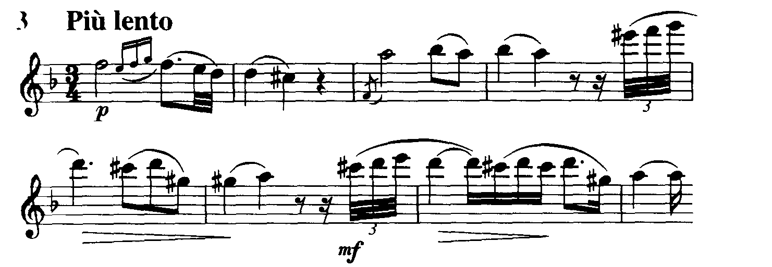
3. cēliens notiek kalnu aizā caur kuru Orfejs ved Eiridīki. Šī cēliena spilgtākais dziedājums ir Orfeja ārija «Eiridīke, nāves ēna tavu gaišo vaigu sedz». Tā rakstīta Dо mažorā, bet pauž skumjas, kuras rada lejupejošās sekundu intonācijas katras frāzes beigās. Ārijas noskaņas saglabāšanai nepieciešams precīzs temps un dinamika. Jebkuras atkāpes var mainīt ārijas raksturu. Pie kam ārijas pirmā frāze intonāciju ziņā sasaucas ar 1. cēliena ganu kora sākuma taktīm. Tādēļ Orfeja āriju var uzskatīt par izmainītu ganu kora mažora reprīzi. Līdz ar to operai cauri vijas intonācija, kas visam skaņdarbam piešķir vienotību.

K. V. Gluka opera «Orfejs» 18. gadsimta opermākslā bija jaunums un progress. Šī opera nav tikai sadrumstalots āriju virknējums, bet sacerējums, kurā mūzika dabīgi saplūst ar dramatisko sižetu.
Balles dejas

Katram laikmetam bijušas savas modes dejas: 17. gadsimtā kungi parūkās un dāmas krinolīna tērpos sveču gaismā dejoja menuetu, gavoti, sarabandu. Šīs dejas mēs saucam par senajām dejām. Tās tika izpildītas cēli, atturīgi, izsmalcināti.
19. gadsimtā neviena balle nebija iedomājama bez valša, polkas, mazurkas vai polonēzes. Šīs dejas ātri kļuva pazīstamas visā Eiropā.
20. gadsimtā - ne tik senā pagātnē modes deju godā bija fokstrots, tango, tvists, rokenrols, breiks. Daudzo deju pulkā ir tādas, kuras izdzīvojušas cauri vairākiem gadsimtiem - gan deju zālē, gan komponistu radītā koncertmūzikā. Kaut arī dejas ir ļoti dažādas, tām, tāpat kā dziesmām un maršiem, ir vairākas raksturīgas iezīmes, kas ļauj tās pazīt:
• smago taktsdaļu pasvītrojums,
• dejas solim atbilstošs ritmiskais zīmējums un melodiskā līnija,
• raksturīgas ritma formulas, kas izpaužas pavadījumā. Deju ritmi bieži ievijas arī dziesmās, piešķirot tām dejisku raksturu.

Senās balles dejas

Balles dejas radās Itālijā XV gadsimtā un XVII gadsimtā izplatījās visā Eiropā.

XVI gs. senā deju svīta

XVI gs. balles dejas apvienoja pārī, kas ietvēra sevī lēno un ātro deju. Visizplatītākais pāris bija dejas pavana un galjarda.
Pavana (no vārda «раvо» — «pāvs») — spāņu, kā arī itāļu izcelsmes deja – gājiens. Tās tipiskās iezīmes: lēns temps, divdaļu metrs, svinīgi majestātisks raksturs.
Galjarda (itāļu vārds «gagliardа» nozīmē «jautra, mundra») —kustīga itāļu deja trijdaļu metrā ar lēcieniem.
Abām šīm dejām bija kāda kopīgā iezīme: viena tonalitāte. Pateicoties tai, dejas nevis vienkārši sekoja viena otrai, bet veidoja divdaļu deju svītu. Taču temps un raksturs katrai dejai bija atšķirīgs.
XVII gs. senā deju svīta

XVII gadsimtā modē ienāk jaunās dejas, kuras arī apvienojās kontrastējošā pārī: ātra un lēna deja. Viens tāds pāris sastāvēja no mēreni lēnās alemandes un dzīvās, kustīgās kurantes. Radās arī cits pāris: ļoti lēnā spāņu sarabanda un ātrā, straujā žīga - angļu matrožu deja. Arī šīs dejas pēc tradīcijas apvienoja svītās. Nereti iekļāva arī menuetu, gavoti, prelūdiju, āriju, rondo un citas daļas.
Pirmais komponists, kas izveidoja lielo četrdaļu svītu no diviem jauno deju pāriem bija Johans Jakobs Frobergers. J.J. Frobergera svītās šīm četrām dejām vienmēr bija noteikta secība: alemande, kurante, sarabanda un žīga.
l. Alemande - vācu deja. Lēna, pasmaga, četrdaļu taktsmērā.
2. Kurante - franču un itāļu deja, trijdaļu taktsmērā, ātra.
3. Sarabanda - spāņu deja-gājiens, trijdaļu taktsmērā, ļoti lēna, svinīga, dažkārt sērīga, skumja, jo sākotnēji tika izpildīta sēru ceremonijās. Tai ir kāda ritma īpatnība- otrā taktsdaļa bieži tiek pagarināta, rodas it kā pirmās taktsdaļas pārcēlums uz otro taktsdaļu.
4. Žīga - angļu deja, trioļu kustībā 3/8, 6/8, 9/8, 12/8 taktsmērā, ļoti gaiša, ātra, līksma. Tā ir visātrākā svītas deja. Šeit ļoti izteiksmīgi skan polifonā imitācija. Līdzīga strauja trioļu kustība ir itāļu tarantellai vai gruzīnu lezginkai.
Svīta ir viens vesels, kas sastāv no vairākām daļām. Veidojot svītu, nepietiek vienkārši salikt kopā četras dejas, tās ir kaut kādā veidā jāapvieno, kā piem., pavanu un galjardu. Frobergers savās svītās apvieno visas dejas vienā tonalitātē, kā arī lieto citus apvienošanas paņēmienus. No Frobergera svītām izriet „noteikumi”, kurus arī citi komponisti stingri ievēro, komponējot savas deju svītas.
Deju svītas raksturīgās iezīmes:
1. Viena tonalitāte ( šī pazīme jau bija sastopama divdaļu svītā).
2. Tempu un ritma kontrasts. (Tempu kontrasti svītā arvien pieaug. Pirmajā deju pārī alemande un kurante - tempu kontrasts nav liels. Toties nākamajā pārī - sarabanda un žīga - kontrasts ir daudz lielāks, jo blakus nostatītas vislēnākā un visātrākā cikla dejas. Ritma zīmējumu kontrasts arī visai ievērojams, jo katrai dejai ir savs raksturīgs ritms, pēc kura mēs varam atpazīt deju.)
3. Viena forma ( visām dejām parasti ir viena un tā pati forma – divdaļu).
Savas svītas Frobergers komponēja klavesīnam. Klavesīns - strinkšķināmais stīgu instruments, kuru 18. gs. beigās nomainīja klavieres. Ārēji tas līdzīgs mūsdienu flīģelim. Stīgas ieskandina iestiprināti putnu spalvu stobriņi, kas, spēlētājam nospiežot taustiņus, skar attiecīgas stīgas līdzīgi plektram. Klavesīna skaņa ir metāliska un dzidra, bet klusa un ātri gaistoša bez crescendo un diminuendо Lai panāktu dinamikas dažādību ( f un p), tika iekārtotas vairākas klaviatūras. Klavesīnam komponējis arī J.S. Bahs.

J.S. Baha senā deju svīta

J.S. Baha svītu pamatā ir tādas pašas dejas, kā Frobergera svītās: alemande, kurante, sarabanda un žīga. XVIII gadsimtā šīs dejas iziet no modes, bet svītas pastāv kā skaņdarbi, kurus vienkārši klausījās. XVIII gs. komponisti paplašināja svītas ietvarus. Bez šīm dejām viņi iekļāva arī citas, modernākās dejas, kā arī citas nedejiskā rakstura daļas (prelūdiju, āriju, fūgu).
J.S. Bahs padziļināja svītas mūzikas saturu, pielietoja polifoniskās attīstības paņēmienus. Viņš svītās ievietoja ari citas dejas – menuetu, burē, polonēzi. Šīs dejas ievieto starp sarabandu un žīgu. Nereti iesāka svītu ar prelūdiju. Svītu daļu skaits līdz ar to paplašinās līdz deviņām daļām. Dažkārt daļu pamatvariantiem pievienoja tā sauktos dublus (variantus)piem., Sarabande 1 un Sarabande II. Pēc dubla var būt noradījums atkārtot pirmo deju (piem. Sarabande 1 dа саро), tādejādi visa deja kopā ar dublu izveido trijdaļu formu ABA.
Svītu kompozīcija kļūst brīvāka. Taču četru pamatdeju secība nekad nemainās!
J.S Bahs ir radījis sešas Franču svītas, sešas Angļu svītas un sešas Partitas klavesīnam. Раrtitа nozīmē „sadalīta daļās”. Tas ir tas pats, ka svīta. Vienīgā atšķirība ir tas, ka partitās ir vairāk citu žanru daļas (prelūdijas, ārijas, tokātas). Bahs visas Partitas iesāka ar prelūdijām ( vai uvertīrām vai tokātām), kam seko alemandes.
Bahs radījis arī piecas svītas orķestrim.

Citas 18. gs. populārās dejas
Deja | Metrs | Temps | Izcelsme | Īpatnības
Menuets | Trijdaļu | Mērens | Francija | Gracioza, galanta un atturīga galma deja, kam raksturīga bieža paklanīšanās un pietupieni. To izpildīja sīkiem solīšiem, ļoti plūstoši
Gavote | Divdaļu  vai  četrdaļu | Mērens  vai  mēreni ātrs | Francija | Tai ir uztakts (divas ceturtdaļnotis), kā arī  izrotājumiem (priekšskaņiem, trilleriem) bagāta  melodija, kas piešķir dejai izsmalcinātu, graciozu un rotaļīgu raksturu.
Burē | Divdaļu vai  četrdaļu | Kustīgs | Francija | Rotaļdeja ar jautru, dzīvespriecīgu raksturu. Tai ir uztakts (viena ceturtdaļnots).
Polonēze | Trijdaļu | Mērens | Polija | Tai piemīt svinīga svētku gājiena raksturs; iezīmīgs ir ass, punktēts ritmiskais zīmējums, kā arī tipiska ritma formula: astotdaļa un divas sešpadsmitdaļnotis pirmajā taktsdaļā.

Balets

Balets - skatuves mūzikas žanrs, kurā apvienojas mūzika, deja un skatuviskā darbība.

Baleta tapšanā piedalās libretists, komponists, baletmeistars (horeogrāfs), kostīmu mākslinieks, scenogrāfs, diriģents, orķestris, izrādes mākslinieciskais vadītājs un baleta mākslinieki.

Kā jebkurā teātra izrādē, baletam ir sižets, darbojošās personas, kas apveltītas ar cilvēciskām jūtām. Viņi dzīvo, domā, priecājas un cieš. Bet šo tēlu jūtas un pārdzīvojumi atklājas ne ar vārda vai mūzikas palīdzību, kā drāmā un operā, bet ar dejiskām kustībām mūzikas pavadījumā.
Baleta dejas izdomā un pieraksta horeogrāfs.

Dejas baletā dalās klasiskās un rakstura:

Klasiskā deja - galvenais baleta izteiksmes līdzeklis, kuru izpilda solisti, 2 dejotāji - Pas de-deux (pa-de-de), trīs dejotāji - Pas de-trois (pa-de-trua), kā ari dejotāju grupas.

Rakstura deja – atspoguļo dažāda rakstura tēlus: nacionālu, fantastisku, komisku, pasakainu. Bieži tā sauc dejas, kuras balstās uz tautas deju kustībām, piem., spāņu, franču deja utt.
Dejas iedala s o l o d e j ā s un a n s a m b ļ a dejās.

Solistu deju sauc par variācijām.

Dejotāju grupu dejas sauc par kordebaletu ( tulk. no franču val.-„baleta koris”). Kordebaleta dejās galvenais kompozīcijas princips ir simetrija. Dejotāju grupas veido apļus, kvadrātus, zvaigznes un citas ģeometriskas figūras.

Lielu lomu spēlē pantomīma, - aktieru tēlojums bez vārda palīdzības, ar mīmiku un žestiem. Pantomīma saista atsevišķas dejas un attīsta tālāk darbību.

No baleta vēstures

Baleta māksla sākās Francijā baroka laikmetā (17. gs.), un tālākā baleta attīstība saistās ar operas rašanos. Pats termins "balets" parādījās Itālijā XVI gadsimta beigās dejas epizodes apzīmēšanai operā. Tas cēlies no itāļu vārda "ballo", kas tulkojumā nozīmē "deja".

Taču pirmie baleti šī vārda mūsdienīgā izpratnē radušies Francijā. Modē nāca galma baleti. Un pašos pamatos balets ir franču māksla gluži tāpat kā profesionāla mūzikas sacerēšana — itāliešu māksla. Tas pats attiecas uz terminoloģiju: mūzikā valda itāliešu, baletā — franču valoda. Tajos laikos, kad dejoja tikai vīrieši, karalis Luijs XIV tika atzīts par labāko dejotāju franču galmā. Savu iesauku Le Roi Soleil (Saules karalis) viņš ieguvis no baleta, kurā dejojis-vadošo Saules lomu. 1661. g. viņš nodibināja Karalisko dejas akadēmiju un visā ilgajā valdīšanas laikā līdz pat nāvei 1715. g. veicinājis baleta attīstību. Karaļa iemīļotais komponists Žans Batists Lulli bija arī aizrautīgs dejotājs un izveidoja īpašu baletoperu. Luija XIV valdīšanas beigās balets jau bija kļuvis par profesiju un uz skatuves sāka dejot sievietes.

Balets izveidojās par patstāvīgu žanru XVIII gadsimta beigās. 18. gs. vidū dejotājs Žans Žoržs Novērs izstrādāja baleta teorijas un prakses principus. "Dejotājiem jāpauž savas domas ar žestu un sejas izteiksmes palīdzību," viņš rakstīja. 19. gs. viņa uzskati guva vispārēju atzinību. Balerīnas valkāja īsākus tērpus un dejoja uz puantēm.

Vīnes klasiķus Haidnu un Mocartu balets, šķiet, interesējis maz, vismaz mūziku tam viņi nav rakstījuši. Izņēmums šajā ziņā bija Bēthovens, kurš 1800. g. uzrakstīja lielu divcēlienu baletu „Prometeja darbi”. Tas stāsta par Prometeju, kurš, nebaidīdamies dievu dusmu, nesis cilvēkiem civilizāciju un gara gaismu.

VĒLĪNĀ BAROKA DIŽMEISTARI – BAHS UN HENDELIS

Baroka mākslas pēdējās, bet vienlaikus arī augstākās virsotnes ir Johans Sebastians Bahs (1685-1750) un Georgs Fridrihs Hendelis (1685-1759). Viņi abi ir dzimuši vienā gadā Vācijā: J. S. Bahs – Eizenahā, bet G. F. Hendelis – Hallē. Abi kļuvuši par izciliem ērģelniekiem un izciliem komponistiem. Abi pilnībā pārvaldījuši polifonās rakstības tehniku un tās sarežģītāko formu – fūgu. Abi mūža beigās ir kļuvuši akli. Taču viņu dzīves gājumā, raksturā un mūzikas žanru izvēlē atšķirīgā ir pat vairāk nekā kopīgā.

Georgs Fridrihs Hendelis (1685-1759)

- Bērnībā ieguvis teicamu muzikālo izglītību; beidzis ģimnāziju un universitāti; Itālijā studējis pie ievērojamiem kompozīcijas meistariem (Korelli, Skarlati).
- Daudz ceļojis. Vairākus gadus uzturējis Itālijā; mūža lielāko daļu (no 1710. gada) aizvadījis Anglijā – zemē, kura Hendeli uzskata par savu nacionālo komponistu.
- Strādājis par vijolnieku un diriģentu operteātrī Hamburgā, kur toreiz atradās Vācijas vienīgais operteātris. No 1720. gada vadījis operteātri “Anglijas Karalisko akadēmiju”, kur regulāri iestudējis operas, bija arī teātra direktors-menedžeris (meklēja telpas, dziedātājus, sastādīja repertuāru utt.). Sabiedrībā plaši pazīstams cilvēks.
- Jau dzīves laikā ir viens no populārākajiem komponistiem; viņa darbus izpilda Itālijā, Vācijā, Anglijā, kā arī citās zemēs. Mūža beigās Anglijā Hendelim bija uzcelts piemineklis. Komponists apglabāts blakus Šekspīram un Njutonam. Viņa skolnieks Anglijas karalis nodibināja Hendelim veltīto mūzikas festivālu.
- Neatkarīgs un lepns arī personiskajā dzīvē; cīnītāja spars koponistu nepamet pat grūtākajos brīžos, piemēram, bezcerīgajā situācijā pēc operteātra bankrota. Viņš pārdzīvoja nabadzību, paralīzi, viņa mūziku izsvilpa, Hendelis redzēja tukša zāles savu operu uzvedumos. Vēl viens smags trieciens komponistam bija muzikālā komēdija “Nabagu opera”, kas izsmēja svešzemju operu (itāliešu operu seria) un līdz ar to pašu Hendeli (kurš rakstīja savas operas seria manierē). “Nabagu operā” cildenu varoņu vietā darbojās laupītāji, zagļi. Viņu dziedājumos operas autori izmantoja Hendeļa mūzikas citātus, līdz ar to radīja asu parodijas efektu. Taču komponists arvien atrod spēkus tālākajai darbībai. Mūža beigās Hendelis zaudēja redzi. Pēdējos 8 gadus būdams neredzīgs viņš diriģē koncertos un spēlē ērģeļu partiju savās oratorijās. G. F. Hendeļa vārdi: “Man būtu žēl, ja es spētu cilvēkiem sagādāt tikai baudījumu. Es gribētu darīt viņus labākus.”
- Daiļrades avoti: itāliešu opera seria un orķestra mūzika; vācu garīgā, polifonā kora mūzika.
- Galvenie žanri: operas (vairāk nekā 40), oratorijas (vairāk nekā 30), orķestra darbi (concerti grossi, simfonijas, uvertīras), kamermūzika ( skaņdarbi klavesīnam, ērģelēm) .
- Saturā gan reliģiski, gan arī vēsturiski un mītoloģiski sižeti; mūzikas varoņi – vīrišķīgi, spēcīgu kaislību pārņemti cilvēki; arī Bībeles personāžus rāda kā tautas vadoņus, cīnītājus. Izteiksmei raksturīgs monumentāls, episks (vēstošs) un spožs stils. Vienlaikus arī vienkāršība un skaidrība.

G. F. Hendeļa talants visspilgtāk izpaudies oratorijās. Ar tām viņš guva atzinību un pasaules slavu. Hendeļa oratorijām ir laicīga ievirze (komponists gribēja tās uzvest ar dekorācijām). Oratoriju galvenais varonis būtībā ir tauta, tādēļ tik nozīmīga ir k o r u loma šā žanra darbos. Sevišķu godu ir izpelnījies koris “Alleluja” no oratorijas “Mesija”. Anglijā, katru reizi šai mūzikai skanot, klausītāji ceļas kājās, godinot to kā himnu.

Oratoriju “Mesija” komponists uzrakstījis 56 gadu vecumā. Tā vēsta par Ziemassvētku un Lieldienu notikumiem – par Kristus dzimšanu, nāvi un augšāmcelšanos. Tās teksts ņemts no Bībeles, kur par mesiju tiek saukts Jēzus Kristus.
“Mesijas” pirmatskaņojums notika Īrijas galvaspilsētā Dublinā. To vadīja pats autors, vienlaikus spēlējot klavesīna partiju. Zāle bija klausītāju pārpilna. Lieliski panākumi “Mesijai” bija arī Londonā, kur to noklausījies pat Anglijas karalis Džordžs II. Mūzikas saviļņots, “Allelujā” kora ievadtaktis dzirdot, karalis piecēlies kājās. Piecēlusies arī pārējā publika. Tā sākusies jau pieminētā godināšanas tradīcija.

“Allelujā” kora pirmo tēmu aizmirst nav iespējams pat pēc vienas noklausīšanās – tik zīmīgs ir tās spraigais ritms. Taču tai līdzās attīstībā iesaistās vēl divas citas tēmas. Otrajai tēmai noteiktību un vērienu piešķir stingrais ritms un oktāvas lēciens. Trešās tēmas veidojumā izceltas kvartu un sekstu intonācijas. Šī tēma pēc kārtas izskan visās četrās balsīs, veidojot f u g a t o posmu ( fugato it.- fūgai līdzīgs – skaņdarba epizode, kas veidota pēc fūgas uzbūves principiem. Atšķirībā no fūgas šeit nav reprīzes daļas; fugato izmanto kā lielākās formas sastāvdaļu).

Allegro 1. tēma
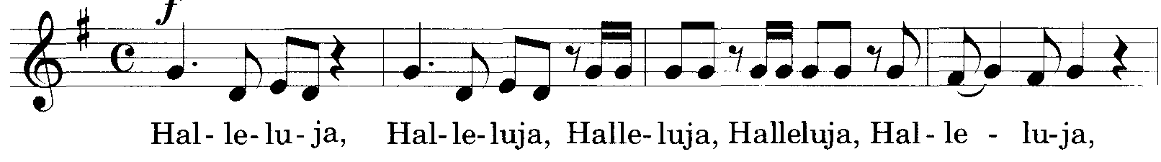
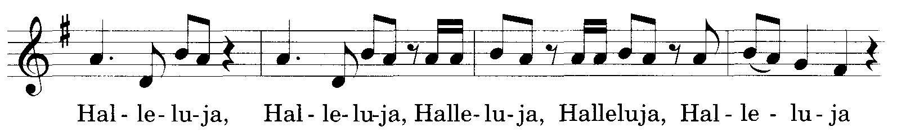
2. tēma
3.tēma
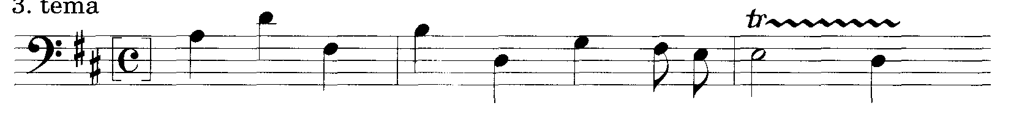

Cita slavenajā Hendeļa oratorijā “Samsons” izmantota leģenda par izraēliešu tautas vadoni Samsonu, kuram piemita burvju spēks, slēpts matos. Taču viņa sieva vīlistiete Dalila nodeva Samsonu, nogrieza viņam matus. Spēku zaudējušais Samsons tika iekalts važās, padarīts akls un ieslodzīts cietumā. Tā vīlistieši iekaroja izraēliešu tautu. Taču Dievs palīdzēja Samsonam: kad vīlistieši svinēja svētkus, Samsons atguva spēkus. Viņš sagrāva tempļa kolonas, un grūstošās velves apraka vīlistiešus. Kopā ar viņiem gāja bojā arī pats Samsons, taču varoņa nāve atnesa brīvību izraēliešu tautai.
Samsona ārija no pēdējās (3.) oratorijas daļas, kurā viņš atvadas no dzīves, ir nevis traģiska, bet gaiši liriska.

Ka novatorisks jāatzīmē Hendeļa radītais instrumentālās mūzikas veids izpildīšanai brīvā dabā. Tādas ir krāšņas un gleznas viņa orķestra svītas “Mūzika uz ūdens” un “Uguņošanas mūzika”.

“Uguņošanas mūzika” komponēta pēc Anglijas karaļa pasūtījuma sakarā ar svinībām par godu miera līguma noslēgšanai starp Angliju un Franciju. Franču arhitekta vadībā Anglijas karaļa pils parkā tika uzceltas milzīgas sastatnes, no kurām notika grandioza uguņošana. Ar 101 lielgabala zalvi tika ievadīts “Uguņošanas mūzikas” pirmatskaņojums, un ar 10 000 sajūsminātu klausītāju gavilēm tas noslēdzās. Šī svīta līdzās tradicionālajām daļām ( Uvertīra, Burē, Menuets) ietver šīm svētku notikumam zīmīgas daļas ar nosaukumiem franču un angļu valodā : “Miers” un”Prieks”.

Johans Sebastiāns Bahs (1685-1750)

Lielākais baznīcas mūzikas meistars un ērģelnieks. Rakstījis polifonās mūzikas stilā. Viņa iemīļotākā skaņdarbu forma bija f ū g a.

- Nāk no muziķu ģimenes - gandrīz visi viņa prieksteči Bahi bija muziķi (baznīcas ērģelnieki, kantori (baznīcas dziedāšanas skolotāji), pilsētas muzikanti, galma vijolnieki, flautisti, komponisti). Jaunībā Bahs guvis ļoti pieticīgu baznīcas skolu izglītību; pilnveidojies pašmācībā – klausoties, spēlējot, studējot priekšteču un laikabiedru mūziku.
- Pusi mūža aizvadījis Vācijas mazpilsētās; no1723. gada strādājis Leipcigā. Ārpus Vacijas pat nav izbraucis.
- Strādājis galvenokārt par baznīcas ērģelnieku un nelielu Vacijas galmu kapelmeistaru (Veimarā, Kētene, Leipcigā), tāpēc ārpus šo draudžu un galmu ietvariem gandrīz nav bijis pazīstams.
- Ikdienā dievbijīgs, pieticīgs, čakls, rūpīgs lielās ģimenes tēvs; negrib un neprot izvirzīties, lai iemantotu plašāku atzinību un sabiedrisko stāvokli. Baha četri dēli kļuvuši par komponistiem.
- Dzīves laikā izdoti tikai daži skaņdarbi, tāpēc Baha mūziku nepazīst un neatskaņo, bet pēc komponista nāves – pat aizmirst. J.S. Bahu kā komponistu plašāka sabiedrība iepazīst tikai pēc 100 gadiem – 19. gadsimtā, kad tiek izdots viņa biogrāfijas apraksts un viņa darbi pamazām tiek iekļauti koncertu repertuārā un tiek izdoti.
- Daiļrades avoti: vācu protestantu (luteriešu) korālis; vācu ērģeļmūzika; daudz aizgūta no itāliešu instrumentālās mūzikas.

- Galvenie mūzikas žanri:

  - Vokāli instrumentālā mūzika - kantātes un oratorijas (vairāk nekā 200), “Pasijas” – “Mateja pasija” un “Jāņa pasija” (p a s i j a - ciešanas; skaņdarbs, kurā tiek stāstīts par Kristus pēdējām dzīves dienām un nāvi), “Augstā Mesa”;

  - ērģeļmūzika – korāļprelūdijas, konceri, prelūdijas un fūgas, Tokāta un fūga re minorā, Pasakalja;

  - mūzika klavīram –“Labi temperētais klavesīns” (48 prelūdijas un fūgas), Svītas (sešas Angļu svītas, sešas Fraņču svītas, partitas), Hromatiskā fantāzija un fūga, “Itāliešu koncerts”, “Mazās prelūdijas un fūgas”, “Divbalsīgas un trīsbalsīgas invencijas”, “Fūgas māksla”);

  - skaņdarbi solo instrumentiem (sonātes, svītas vijolei, čellam, flautai);

  - skaņdarbi orķestrim – Seši Brandenburgas koncerti, svītas.

- Saturā galvenokārt reliģiski darbi ar Bībeles tekstiem un sižetiem; daudzi ar korāli saistīti darbi. Izstieksmei raksturīgas pārdomas, apcere, dziļums, nopietnība.

Vokāli instrumentālā mūzika

Galvenais žanrs – kantātes. Tās lielākoties ir ar reliģisku tematiku, bet ir arī laicīgas: “Kafijas kantāte”, “Zemnieku kantāte”. Visplašākie ir “Mesa” un divas “Pasijas”: “Mateja pasija” un “Jāņa pasija”.
Pasijas žanrs ir radies no Evanģēlija (no grieķu val.- vēstījums) lasīšanas baznīcā. Viens no mācītājiem dziedošas deklamācijas veidā lasījas evanģēlista tekstu (e v a n ģ ē l i s t i –Jānis, Matejs – Jēzus Kristus mācības sekotāji, kas uzrakstījuši Evanģēlijus - vēstījumus par Jēzu Kristu dzīvi, ciešanām un nāvi), cits – citu personu tekstus. Tika ievīti baznīcas dziedājumi latīņu valodā, kurus sākumā dziedāja visi klātesošie, bet vēlāk – speciāls koris. Tika ieviests arī instrumentāls pavadījums.
16. gadsimtā “Pasija” atdalās no dievkalpojuma un kļūst par patstāvīgu mūzikas žanru. Šis žanrs sevišķi iecienīts Vācijā. Dramatiskais sižets par Kristus pēdējām dzīves dienām un nāvi tuvina J.S Baha “Pasijas” operas žanram. “Mateja pasija” pirmo reizi atskaņota tikai pēc komponista nāves 19. gadsimtā. Arī “Mesas” mūzika ir ļoti saviļņojoša, emocionāla un pārsniedz baznīcas dievkalpojuma mūzikas noteikumus un ietvarus. Tādēļ Baha dzīves laikā dievkalpojumā tā pilnībā netika atskaņota.

Ērģeļmūzika

Erģeļmūzika ir visas Baha mākslas pamats. Ērģeļes bija Baha iemīļotākais instruments.
Visā pasaulē ir pazīstama J.S. Baha Tokāta un fūga re minorā ērģelēm. Tokāta izceļas ar sevišķu virtuozitāti, pacilātību, fantāzijas brīvību, improvizācijas iedvesmu. Tokatas attīstības gaitā cita citu nomaina dažādas tēmas, taču visspilgtākā ir sākuma tēma:
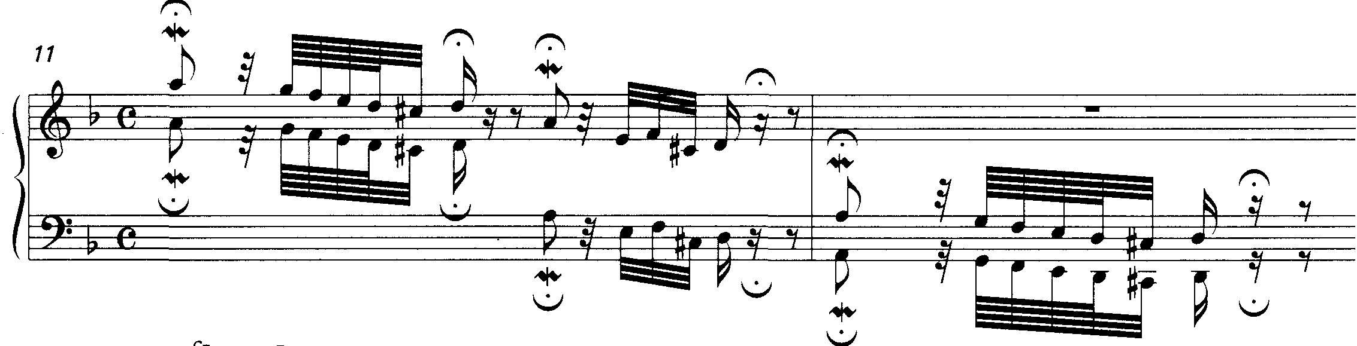

Fūga sākas klusi, bet pakāpeniski pieņemas spēkā un beidzas svīnīgi, pacilāti:

Pasakalja do minorā ērģelēm

Pasakalja ir sena itāļu deja, kuru izpildīja sēru procesijās. Par pasakalju sauc arī skaņdarbu taustiņinstrumentiem variāciju formā, ar nepārtraukti atkārtojošos tēmu basā – basso ostinato variācijas. Baha “Pasakalja” – svinīga, skumja, pārdomu pilna ar traģisma epizodēm un svinīgu noslēgumu:

Klavīrmūzika

Līdz Baham klavesīns tika izmantots pārsvarā mājas muzicēšanai. Pateicotis Baham, kļuva saprotams, ka uz klavesīna var atskaņot arī koncertskaņdarbus, pielietot virtuozo stilu. Hromatiskā fantāzija un fūga. Fantāzija ir dramatiska, satraukta, veidota plašajā vērienā ar virtuozo stilu. Fūga mazliet līdzsvarotākā, atturīgakā:
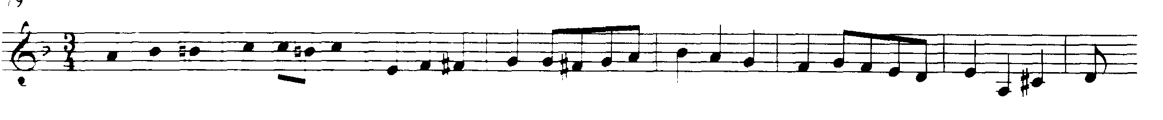

“Labi temperētais klavesīns” – ir divi prelūdiju un fūgu sējumi. Katrs no tiem ietver 24 prelūdijas un fūgas visās mažorā un minorā tonalitātēs. Tās sakārtotas hromatiski kapjošā tonalitāšu secībā: Do mažors, do minors; Do diēz mažors, do diēz minors; Re mažors, re minors utt. Baha prelūdija un fūga ir divdaļīgs cikls, komponēts vienā tonalitātē, bet parasti ar atšķirīgu – kontrastējosu raksturu.

Prelūdija un fūga do mažorā no 1. sējuma. Prelūdija ir gaiši liriska, veidota nepartrauktā sešpadsmitdaļu kustībā ar harmonisku figurāciju palīdzību (harmoniskā figurācijā - melodijas kustībā pa dažādu akordu skaņām):

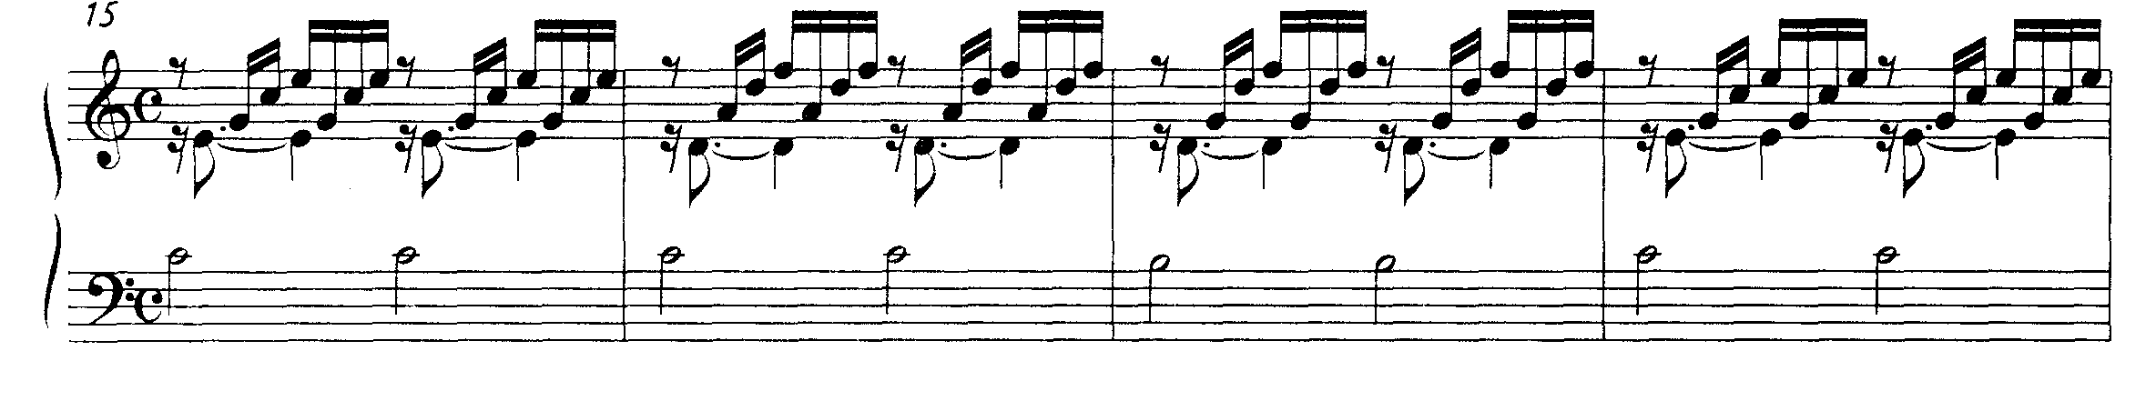

Prelūdija un fūga do minorā (no 1. sējuma). Prelūdija ātra, satraukta, motoriska, enerģiska. Šo tēlu rada vienveidīgā straujā sešpadsmitdaļās izturētā kustība.
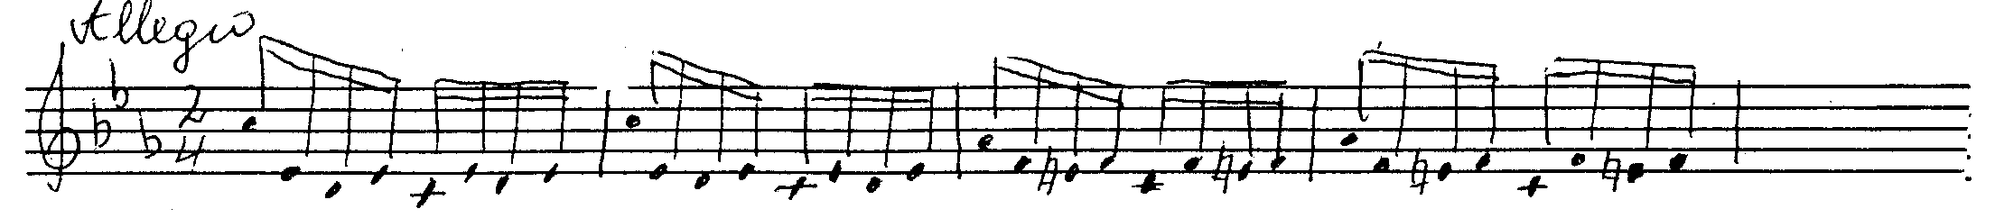

Uz mirkli, pirms beigām trauksmainā kustība pierimst, neliela apstāja - pārdomu brīdis, tad straujais temps atjaunojas un prelūdija izskan ar mažora akordu. Fūga atšķiras no prelūdijas - tā ir viegla, gracioza, dejiska, mērenā tempā, bet ar skumīgu noskaņu.

Prelūdija un fūga Re mažorā. Prelūdija rotaļīga, gaiša, nepārtrauktā sešpadsmitdaļu kustībā, itkā uz vienas elpas veidota. Fūga pretstatā - svinīga, pasmaga, deklamējoša, maršveidīga, pacilāta:
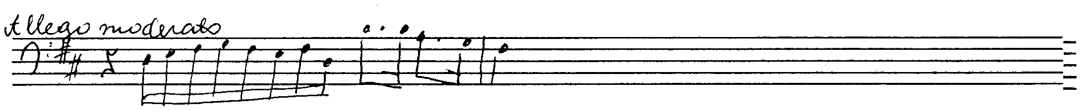

Prelūdija un fūga mi bemol minorā - viens no izcilākajiem Baha liriskajiem skaņdarbiem. Prelūdija skumja, dramatiska, rečitējoša - atgādina izteiksmīgu cilvēka runu:

Fūga mierīgāka, skumji vērojoša domīga:

Instrumentālā mūzika

Lielākajai Baha skaņdarbu daļai raksturīgs dziļums un nopietnība.Tomēr gan dzīvē, gan mūzikā komponistam piemitusi arī smalka humora izjūta, to apliecina, piemēram, Baha slavenais teiciens, ka spēlēt nemaz nav tik grūti – “vajag tikas īstajā brīdī trāpīt īstajam taustiņam, tad instruments spēlēs pats no sevis”.
Mūzikā to apliecina klavesīna svīta “Kapričo par godu mīļota brāļa aizbraukšanai” vai Badinērija (franču val.- joks, nieciņš, greznumlietiņa) no Otrās svītas orķestrim si minorā. Orķestra sastāvā ir vijoles, alti, čells, klavesīns un flauta solo.

SVĪTAS žanrs radās 17. gs. un sastāvēja no tajā laikā populārajām dejām. Obligātās bija četras dejas:

l. Allemanda - vācu deja. Lēna, pasmaga, četrdaļu taktsmērā.

2. Kuranta - franču deja, trijdaļu taktsmērā, ātra.

- Sarabanda - spāņu deja, trijdaļu taktsmērā, ļoti lēna, svinīga, dažkārt sērīga, skumja, jo sākotnēji tika izpildīta sēru ceremonijās.

4. Žīga - angļu deja, trijdaļu taktsmērā, ļoti gaiša, ātra, līksma.

Bahs savās svītas padziļināja to mūzikas saturu, pielietoja polifoniskās attīstības paņēmienus. Viņš svītās ievietoja ari citas dejas – menuetu (sena franču deja trīsdaļu taktsmērā, ko izpildīja sīkiem solīšiem, mērenā tempā, plūstoši ar klanīšanos un pietupieniem), burē (sena franču tautas rotaļdeja ar jautru, dzīvespriecīgu raksturu, divdaļu vai trijdaļu taktsmērā, tai ir uztakts un bieži vien sinkopēts ritms), polonēzi (poļu cilmes deja trijdaļu taktsmērā, tai piemīt svinīga svētku gājiena raksturs, iezīmīgs ir ass, punktēts ritmiskais zīmējums ), nereti iesāka svītu ar prelūdiju.

J.S. Baha Otrā svīta orķestrim ietver šādas daļas: Uvertīra, Rondo, Sarabanda, Burē, Polonēze, Menuets un Badinērija.

Badinērijā flautai ieradīta galvenā loma. Tās dzidrais tembrs, ritmiski kustīga, pa noturīgajām pakāpēm ritošā melodija rada draisku, rotaļīgu noskaņu. Tikai minora skaņkārta piešķir šķelmīgu niansi:

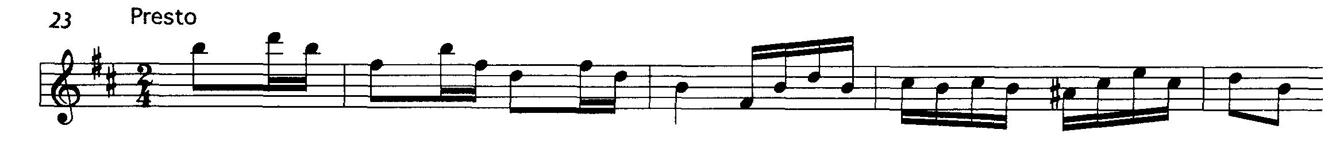

Cikla formas. Sonātes-simfonijas cikls.

Sonātes- simfonijas cikla forma sastāv no vairākām daļām.

Sonātēm un koncertiem parasti ir trīs daļas, l.-ātra, 2. - lēna, 3.- ātra.

Simfonijām un kvartetiem - 4. daļas. l.-ātra. 2.-lēna. 3.(klasiķiem) -menuets, 4.- ātra.

Katra daļa ir komponēta noteiktā formā: divdaļu, trijdaļu, rondo u.c. Viena, parasti pirmā daļa ir sonātes formā.

SONĀTE

Sonāte -( itāļu sonare- skanēt) — skaņdarbs vienam vai diviem instrumentiem, sacerēts sonātes simfonijas cikliskajā formā . Klasiskā sonāte parasti sastāv no trim daļām:

- d. - sonātes forma, Allegro;

2. d. - trijdaļu forma, Moderato, Lento;

3. d. - fināls - rondo vai sonātes forma, Allegro, Vivo.

SIMFONIJA

Simfonija (no grieķu val. = saskaņa- syn - kopā, phone - skaņa) - skaņdarbs simfoniskajam orķestrim, sacerēts sonātes cikliskajā formā. Klasiskajai simfonijai J.Haidna un V.Mocarta daiļradē 1. daļa - ātra, sonātes formā, 2. - lēna, 3. - menuets, 4. - ātra. Bēthovens simfoniju 3. daļas vairs neraksta kā menuetus, bet skerco.

Parasti simfonijas sastāv no 4 daļām:

- d. - ātra, dramatiska rakstura, sonātes forma;

- d. - lēna, liriska, trijdaļu sonātes vai variāciju formā;

- d. - menuets, vēlāk Skerco (sākot ar Bēthovenu), ātra, dejiska;

4. d. fināls - ātrā tempā, bieži līksma rakstura, rondo vai variāciju, retāk sonātes formā.

Klasisko simfonijas tipu radīja J.Haidns.

Simfonijas žanra vēsturiskajā attīstībā sastopamas dažādas atkāpes no četrdaļīgā cikla Ir simfonijas ar lielāku vai mazāku daļu skaitu

KONCERTS

Koncerts - virtuozs skaņdarbs vienam, retāk diviem-trim solo instrumentiem un orķestrim, rakstīts parasti sonātes cikliskajā formā.

Koncerta pamatā solista un orķestra pretstatījuma un sacensības princips. Labākajiem koncertiem raksturīga solo instrumenta izteiksmes spēju parādīšana, solista vispusīgās meistarības, virtuozitātes, kas pakļauta skaņdarba mākslinieciskā satura atklāsmei, demonstrēšana.

Koncerts parasti sastāv no trim daļām:

- daļa - ātra, sonātes formā, nereti ar divkāršu ekspozīciju (pirmais tēmu izvedums orķestrim, otrais solistam), jeb pārmaiņus tēmas atskaņo solists un orķestris. Parasti daļas beigu posmā ir improvizācijas rakstura virtuozs solista solo(kadence), bez orķestra pavadījuma.

- daļa- lēnā, liriska.

- daļa - fināls, ļoti ātra, bieži rondo formā. Koncerti mēdz būt arī viendaļīgi, 2-, 4- un pat 5-daļīgi.

Ir koncerti, kas paredzēti tikai solo instrumenta izpildījumam bez orķestra un koncerti tikai orkestrim(parastā forma - concerto grosso).
Būtisks koncertu rašanās priekšnoteikums bija vairāku koru, solistu un instrumentu pretstatījums, ko pirmoreiz pielietoja Venēcijā, balsu un instrumentu solopartiju izcelšana vokāli- simfoniskajos skaņdarbos. Vissenākie koncerti tika sacerēti 16. -17. gs. mijā Itālijā vokāli polifonajā baznīcas mūzikā.
Pirmie instrumentālie koncerti radās 17. gs. Itālijā. A.Vivaldi izveidoja gan solokoncertu, gan concerto grosso.
Pirmos koncertus solo instrumentam un orķestrim kā trīsdaļīgus ciklus sacerēja Antonio Vivaldi 18. gadsimtā(1678.- 1741. ) -vijolei ar orķestri.

Koncertus pēc tam sacerējuši daudzi komponisti: J.S. Bahs (vijolei, klavīram), J. Haidns (dažādiem, arī pūšamajiem instrumentiem), V.Mocarts, L.Bēthovens, F.Šopēns, A. Dvoržāks, P.Čaikovskis, S.Rahmaninovs, S. Prokofjevs, arī latviešu komponisti A. Jurjāns-čellam, J. Ivanovs- čellam, klavierēm, vijolei u c.
Viendaļīgu klavierkoncertu izveidojis F.Lists.

JOZEFS HAIDNS ( 1732.-1809.)

Austriešu komponists, Vīnes klasiķis. Klasiskās simfonijas, kvarteta un sonātes izveidotājs. Viņa daiļradē savu galīgo - klasisko - veidojumu guva sonātes cikliskā forma un sonātes allegro forma.
Haidns sacerējis pirmo laicīgo oratoriju "Gadalaiki", kurā stāsta par zemnieku dzīvi un darbu.
Haidns mūzikas vēsturē ir viens no visgaišākajiem māksliniekiem. Viņa dzīves uztveri caurstrāvo optimisms. Ja atsevišķa cilvēka dzīve mēdz būt gan dramatiska, gan pat traģiska, tad kopumā dzīve vienmēr ir harmoniska - prieks un bēdas ir līdzsvarā, dzīves mūžīgais ritējums ir skaists. Cilvēka dzīves jēgu Haidns saskata nenogurstošā darbā radīt labo un skaisto.
Haidna mūzikas pasaule ir daudzveidīga. Tā var būt gan jautra, līksmes pilna, gan dramatiska, gan sasprindzināti - saviļņota, gan vienkārša, bezrūpīga.
Valda mažora tonalitātes un noskaņas. Skaņdarbu tēmas tuvas austriešu tautas melodijām. Viņš izmantojis arī tautas melodiju citātus.
Bieži viņa mūzikā ir deju ritmi - lendlers, menuets. Melodijas vieglas, rotaļīgas, bagātas izrotājumiem.
Visraksturīgākā tematika - zemnieku dzīve, un tā parādīta izskaistināti: nevis grūtais darbs, smagie dzīves apstākli, bet darba prieks, dabas skaistuma apjūsmojums. Tauta nekad nezaudē optimismu, ticību labā uzvarai. Šo optimistisko pasaules uztveri Haidns pauž savā mūzikā.

SIMFONIJA MI BEMOL MAŽORĀ NR. 103
"Ar timpānu tremolo"

Šāds nosaukums tādēļ, ka l. DAĻA sākas ar timpānu tremolo, kas atgādina tālus pērkona dārdus. Seko lēns, domīgs, mazliet padrūms ievads, kas šķiet sagatavo nopietnam vēstījumam:
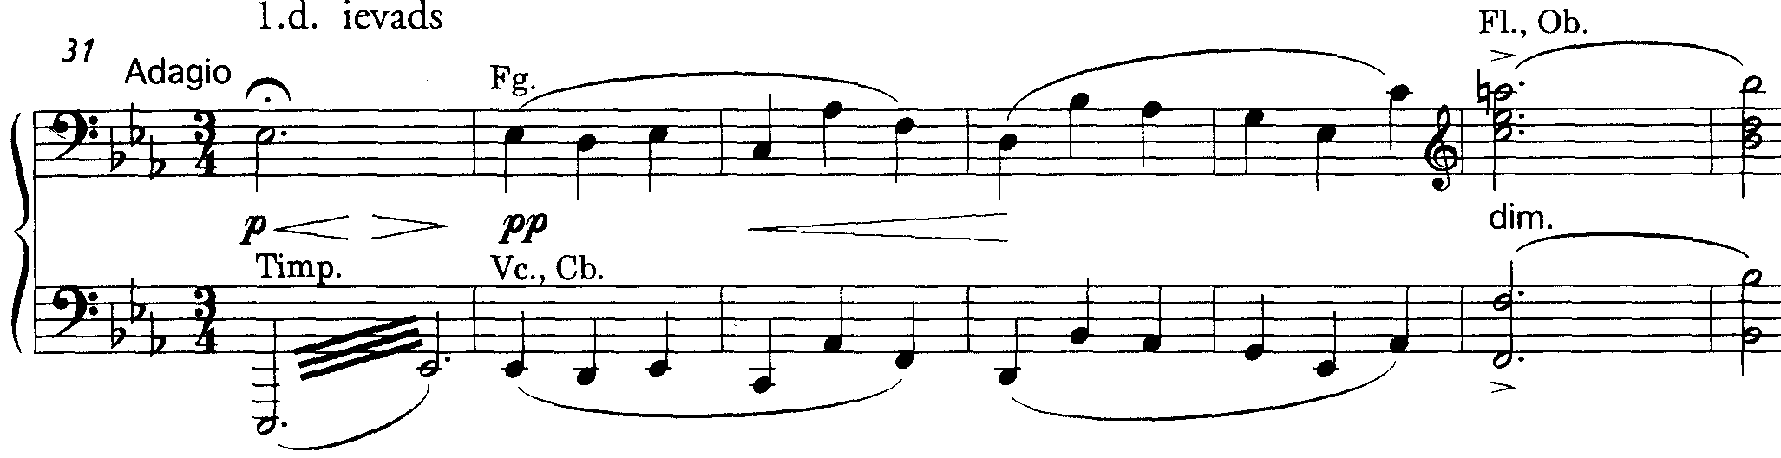
Taču sākas galvenais posms sonātes allegro formā ar jautru, dejisku GALVENO PARTIJU Mi bemol mažorā. Melodija atgādina austriešu tautas dēju - lendleru (6/8 taktsmērs):

Starp galveno un blakus partiju - SAISTĪJUMA PARTIJA, kas sagatavo blakus partijas tonalitāti un vienlaicīgi rada nelielu kontrastu ar savu noteikto, enerģisko skanējumu.

BLAKUS PARTIJA dominantes tonalitātē : Si bemol mažorā, nekontrastē galvenajai, tikai ir plūstošāka, dziedošāka, arī atgādina lendleru:

Ekspozīciju noslēdz NOSLĒGUMA PARTIJA, kas veidota no galvenās partijas motīva
tikai Si bemol mažorā - blakus partijas tonalitātē. Tādējadi, ievada tēma ir vienīgā, kas ienes kontrastu dzīvesprieka, līksmes atmosfērā.
Nākošais posms - IZSTRĀDĀJUMS - veidots atskaldot un attīstot galvenās partijas pirmo - enerģisko motīvu. Tādēļ mūzikas attīstība spraiga, aktīva. Ieskanas arī ievada sākuma motīvs un beigās pilnībā - blakus partija un tiek sagatavota trešā posma - REPRĪZES - iestāšanās. Tā sākas ar GALVENO partiju, kas tāpat kā visas pārējās skan galvenajā tonalitātē. Vēl reiz atskan ievada timpānu tremolo un domīgā, nopietnā tēma, bet sekojošā izskaņa ir jautra, līksma.

OTRĀ DAĻA. Lēna. Dubultvariāciju formā. Pamatā ir divas tēmas - abas horvātu tautas melodijas. Pirmā - dо minorā, nopietna, domīga:
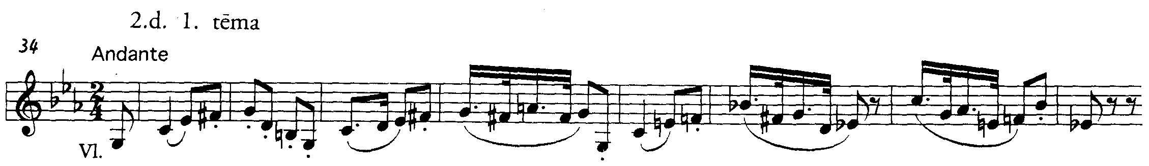

Otrā - Dо mažorā, gaiša, mazliet smagnēja, "zemnieciska":
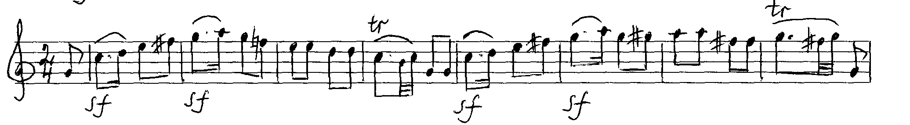
Abas ir intonatīvi līdzīgas, jo sākas ar gājienu D - T = tīrā kvarta uz augšu, abām paaugstināta ceturtā pakāpe.

TREŠĀ DAĻA. Menuets. Saliktā trijdaļu formā. Malējās daļās sparīga, enerģiska, ritmiski asa melodija ar akcentiem uz smagajām taktsdaļām, atgādina smagnēju zemnieku deju:

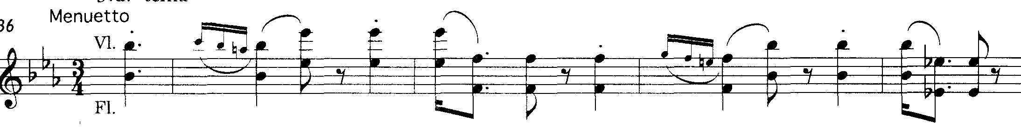

Vidusdaļa vieglāka, vijīgāka, graciozāka - tuvāka galma dejai.

CETURTĀ DAĻA. Ātra, sonātes allegro formā. Sākas ar mežragu "zelta gājienu". Uz šī fona - GALVENĀ PARTIJA - jautra, dejiska horvātu tautas melodija:

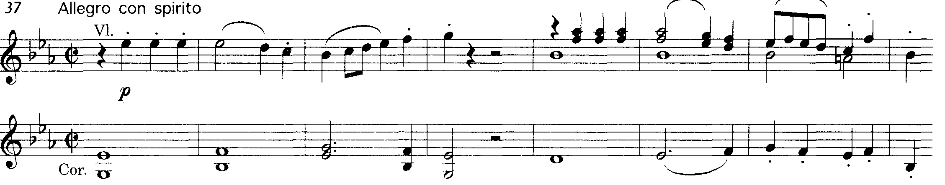

BLAKUS PARTIJA ne tikai nekontrastē galvenajai, bet tā ir tā pati melodija, tikai dominantes tonalitātē - Si bemol mažorā. Izstrādājumā šī tēma attīstās citās tonalitātēs, bet REPRĪZĒ nostiprinās Mi bemol mažors. Simfonija izskan līksmi, pacilāti.

SIMFONIJA FA DIEZ MINORĀ NR. 45
"ATVADU"

Šī simfonija izceļas agrīno Haidna simfoniju vidū ar savu saturu, tēliem, uzbūvi. Simfonijai ir piecas daļas. Neparasts Haidna agrīnajām simfonijām arī mūzikas raksturs : valda satraukti, patētiski tēli. Arī tonalitāte - fa diez minors ir reta 18.gs mūzikā. Arī paša Haidna simfonijās valda gaiši tēli.
Pēdējā dala - Adagio - ievesta ar noteiktu uzdevumu : tās atskaņošanas laikā mūziķi pakāpeniski, pēc kārtas paņem savus instrumentus, nodzēš sveces pie pultīm un aiziet. Simfoniju pabeidz divi vijolnieki. Šis ir pirmais gadījums mūzikas vēsturē, kad, simfonija beidzas ar lēno daļu. PIEKTĀ daļa sākas bez pārtraukuma - ar pārejas posmu no iepriekšējās. Tā ir lēna, dziedoša, nomierinoša, maiga. Pakāpeniski uz beigām skanējums noklust.

SONĀTE KLAVIERĒM RE MAŽORĀ

Šai sonātei ir trīs daļas. Kopumā tā ir gaiša, dzīvespriecīga.
PIRMĀ daļa sonātes allegro formā. Tā sākas ar galveno partiju - dzīvu, rotaļīgu, draiskulīgu, nebēdnīgu:
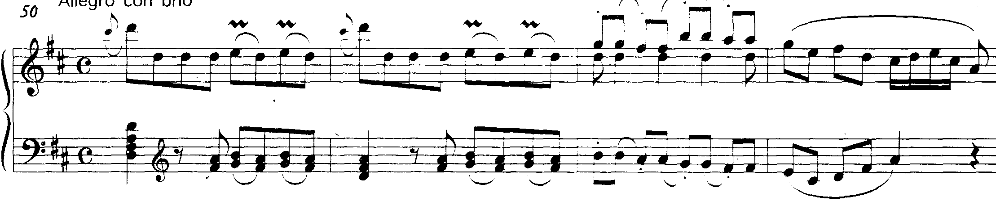
Blakus partija viegla. gracioza, gaiša, pēc rakstura līdzīga galvenajai, dominantes tonalitātē - La mažorā, augstā reģistrā. Noslēguma partija dejiska, humoristiska. Izstrādājums nopietns, sasprindzināts. Reprizē visas tēmas izskan galvenajā tonalitātē Re mažorā.
OTRĀ daļa - lēna, re minorā. Pārdomas. Kontrastē pirmajai. Lejupejošas sekundas rada skumju noskaņu.
TREŠĀ daļa gaišs, dzīvespriecīgs rondo. Epizodes kontrastē refrēnam: pirmā - noteikta, barga, otrā - gaiša.

ORATORIJA "GADALAIKI"

Tās pamatā angļu rakstnieka Džeimsa Tomsona poēma, kas stāsta par zemnieku dzīvi, darbu, attēlo skaistas lauku ainavas. Šeit daudz skaņu gleznu : negaiss, medības, gaiļa dziedāšana, varžu kurkstēšana. Mūzika tautiska, līksma.
Oratorijai četras daļas, atbilstoši gadalaikiem : "Pavasaris", "Vasara", "Rudens", "Ziema". Šajā skaņdarbā izteikta arī dziļāka - filozofiska doma - par cilvēka dzīves jēgu, dzīves ritumu kas līdzīgs gadalaiku mijai dabā (pavasaris - bērnība, vasara - jaunība, rudens - brieduma gadi, ziema - vecums).
Zemnieku dzīvi attēlo zemkopju, mednieku kori un trīs solisti: vecais zemnieks Sīmanis
( bass), viņa meita Hanna (soprāns), jaunais zemnieks - Lūkass (tenors).

Liela loma orķestra ievadiem, kas ir katras daļas sākumā. Tiem ir programmatiski paskaidrojumi. Ievads PIRMAJAI daļai "Pavasaris" attēlo pāreju no ziemas uz pavasari. Tas komponēts sonātes allegro formā. Lēns ievads, nemierīga, trauksmaina galvenā partija, kurā jūtama bargās ziemas elpa, vētras un puteņi. Blakus partija gaiša. Ievadam nav patstāvīga noslēguma, tas ievada darbībā.
Sīmanis,Hanna, Lūkass iznāk no mājas un kopā ar zemniekiem sveic pavasari.
Zemnieku koris "Nāc, ziedon, nāc!"- gaišs, sirsnīgs:

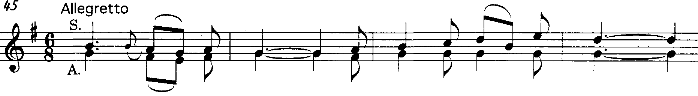

Sīmaņa ārija. Līksmi, jautri, braši dzied vecais zemnieks, arot zemi. Tautas dziesmai tuva melodija veidota gandrīz tikai pa akorda skaņām:

Orķestra pavadījumā skan Haidna Sol mažora simfonijas tēma, kura kļuvusi tautā loti populāra:

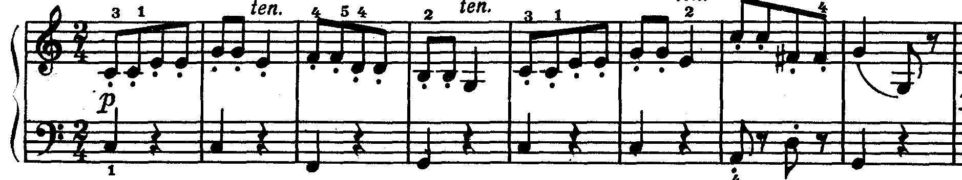

OTRĀ daļa "Vasara". Te attēlota viena vasaras diena no rītausmas līdz vakaram. Mūzika lielākoties gaiša miera pilna, īss ievads "attēlo ausmas tuvošanos". Lēns temps, smagnēji, pakāpeniski, it kā pārvarot šķēršļus, melodija virzās augšup, it kā uzveicot vēl naksnīgo miglu un krēslu, līdz kļūst gaišs.
Viens no izteiksmīgākajiem momentiem oratorijā ir negaisa tēlojums. Tikko dzirdama timpānu rīboņa atveido tālus pērkona dārdus, flautu svilpieni- zibens spīdumu. Kora dziedājums tēlo cilvēku apjukumu, bailes no dabas stihijas. Bet negaiss norimst, no jauna atspīd saule, dabā atkal iestājas miers.

TREŠĀ daļa "Rudens"- visjautrākā, visdzīvespriecīgākā no visām daļām. Haidna oratorijā tas ir agrīnais "zelta" rudens ar lielisku labības, augļu ražu, ar medībām, līksmiem ražas svētkiem. Ievads šai daļai attēlo "zemnieku prieku par lielisko ražu". Līksma prieka pilns ir ražas svētku koris.

CETURTĀ daļa "Ziema". Šeit attēlots ne tik daudz dabas, cik tas skumjais noskaņojums, kādu izraisa cilvēkā vienmuļa, vienveidīga ziemas ainava. Siltā, mājīgā istabā sapulcējušies zemnieki īsina laiku mierīgās sarunās un darbā. Hanna kopā ar draudzenēm vērpj un dzied vienkāršu dziesmiņu. Hannas dziesma - humoristisks stāstījums par bagātu kavalieri, kurš atklāj mīlestību zemnieku meitenei, taču viņai šis precinieks nav pa prātam un viņa to izjoko. Mūzikas raksturs tautisks:

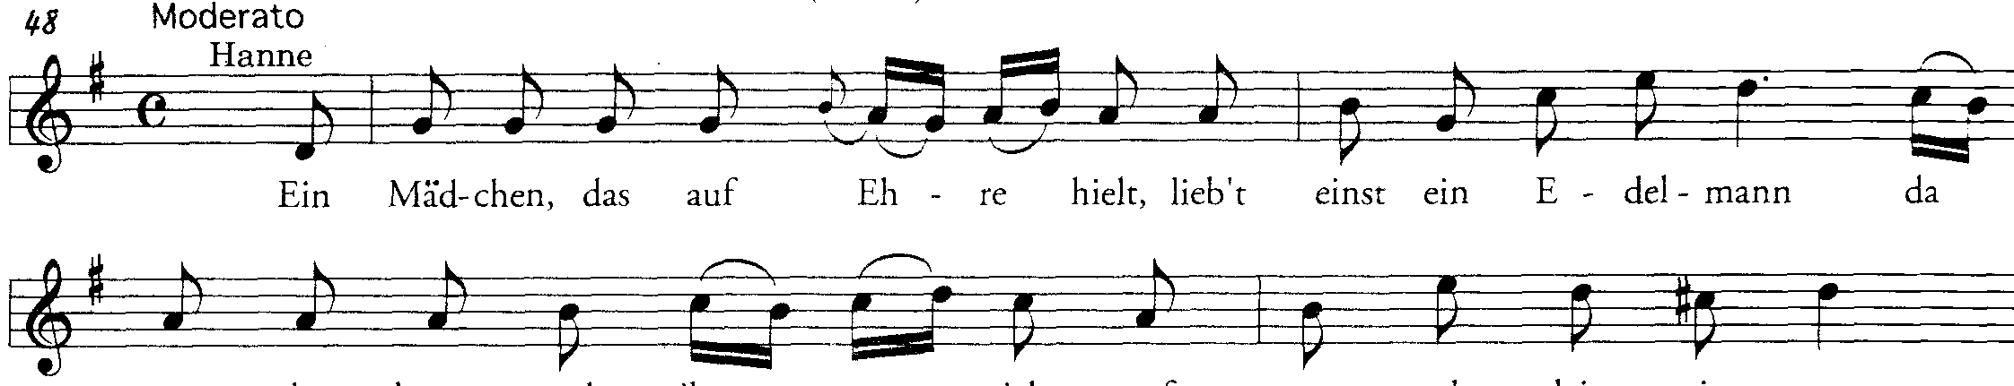

Volfgangs Amadejs Mocarts (1756-1791)

Mocarts, jaunības gados Zalcburgas arhibīskapa galmā kalpodams, asi pārdzīvoja savu sociālo stāvokli - piederību zemākajiem kalpotājiem. Stūrgalvīgais raksturs un jauneklīgais tiešums bija par iemeslu viņa atlaišanai, un pastāvīgā algotā darbā viņš vairs neiesaistījās. Līdz ar to nācās sastapties ar lielām finansiālām problēmām, kas brīžam kļuva pat traģiskas un draudēja salauzt komponistu, kurš būtībā nepārtraukti (citādi jau nebūtu savā īsajā mūžā sacerējis tik milzum daudz darbu) radīja brīnišķīgu mūziku...

Austriešu komponists, Vīnes klasiķis. Viņa mūzikai raksturīgs optimisms, dzīvesprieks, izteikta ticība labā uzvarai. Piem., operā "Burvju flauta", "Figaro kāzas". Ir arī dramatiski, skumju caurstrāvoti darbi: "Rekviēms", simfonija Nr.40 - sol minorā u. c.

Tāpat kā Haidna arī Mocarta mūzika sakņojas austriešu tautas daiļradē. Viņa mūzika ir sirsnīga, poētiska, gracioza. Melodija ir Mocarta mūzikas pamats. Tā ir vienkārša, viegli iegaumējama, bieži dejiska, dziedoša. Daudzām melodijām raksturīgi hromatismi, izrotājumi, arī virtuozitāte. Līdzās liriskām, maigām atrodamas arī aktīvas, vīrišķīgas, arī dramatiskas, kontrastējošas melodijas. Harmonija vienkārša, balstās uz TSD, bet ir pielietoti ari citu pakāpju akordi. Plaši izmantoti polifonās attīstības paņēmieni - simfoniju un sonātu izstrādājumos, kā arī Rekviēmā.
Salīdzinot ar Haidnu, Mocarta mūzika daudz nopietnāka, dziļāku saturu, daudzpusīgāku raksturu. Viņa mūzikā pastiprinās kontrasti starp tēmām, pat vienas tēmas ietvaros ir dažādi tēli, piem., sol minora simfonijas 4. daļas galvenā partija u. c. Tas dod stimulu dinamiskai, sasprindzinātai attīstībai. Instrumentālajā mūzikā panāca sonātes - simfonijas cikla lielāku vienotību, visas daļas savstarpēji kontrastējot atklāj vienu domu, ideju.

Operas žanrā Mocarts izveidojis dziesmu spēli ("Burvju flauta") un jauna tipa operu -jautro drāmu (dramma giocoso) "Dons Žuans", kurā apvienojas muzikālās traģēdijas un komēdijas īpatnības. Uzskatot par galveno operā mūziku, Mocarts lielu vērību veltīja saturam, panākot mūzikas un drāmas vienotību. Meistarīgi spilgti atveidoti darbojošos personu muzikālie raksturojumi.

Simfonija sol minorā Nr. 40

Mocarta simfoniju vidū tā izceļas ar līrisko sirsnīgumu, saviļņotību, dramatismu. Simfonijai ir 4 daļas, trīs no tām – 1., 2., 4. - sonātes allegro formā.

1.daļa Allegro assai Sonātes formā. Sākas uzreiz ar g a l v e n o partiju - saviļņotu, satrauktu. Šīs tēmas pamatā 18. gs. mūzikai tradicionālā "nopūtu” intonācija (lejupejoša mazā sekunda VI - V pak.). Šī m2 motīva , kā arī tā ritmiskās formulas - - atkārtojums uzreiz ar pirmajām taktīm nosaka galvenās tēmas nemierīgo raksturu. Visa tēma izaug no šī lejupejošā motīva. Mazās sekundas trīskārtējam atkārtojumam seko gājieni uz augšu pa mazās septīmas intervālu, kas piešķir tēmai lielāku izteiksmību, skumīgumu, saviļņotību. Tā šķiet līdzīga satraukta cilvēka balsij:

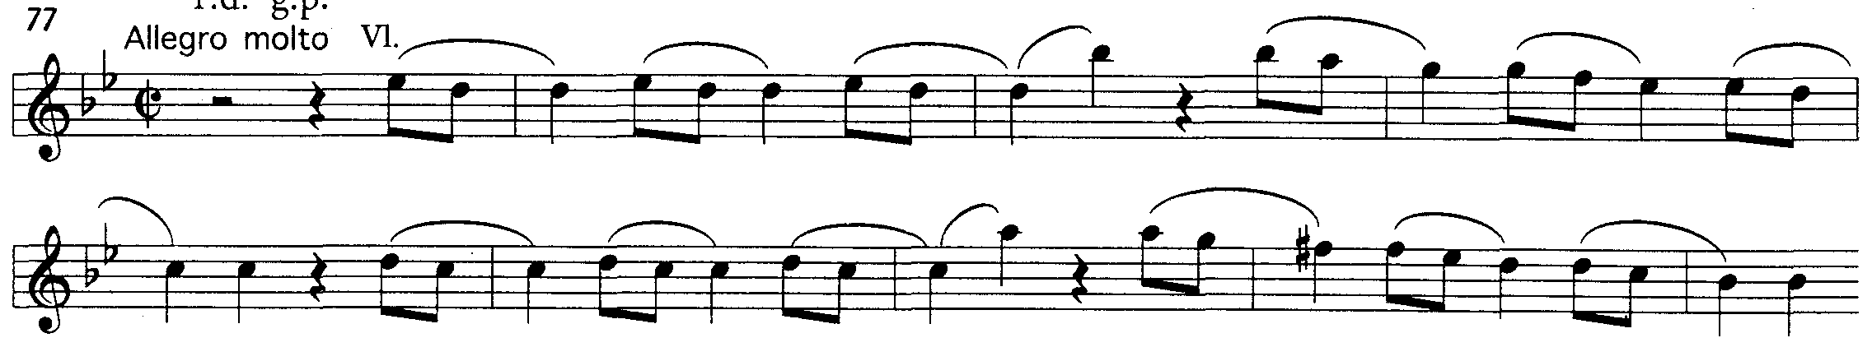

S a i s t ī j u m a partija - enerģiska, aktīva.
B l a k u s partija - mierīgāka, Si b mažorā, gaišāka, maigāka, hromatismi tai piešķir izsmalcinātību, graciozitāti. Tā kontrastē galvenajai partijai un uz īsu brīdi atnes dvēselei mieru:

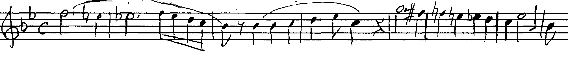

Taču tas ir tikai mirklis, un atgriežas galvenās partijas noskaņa.
N o s l ē g u m a partija nostiprina Si b mažora tonalitāti, un veidota uz galvenās partijas sekundas lejupejošās intonācijas.
I z s t r ā d ā j u m s neliels, lakonisks. Tā sākumā notiek pēkšņa pāreja, modulācija uz fa# minoru (kas ir ļoti tāla tonalitāte sol minoram), kas uzreiz rada sasprindzinātu noskaņu. Tagad galvenā partija ir vienīgā doma, visa attīstība balstās tikai uz to. Pieaug sasprindzinājums, dramatisms, valda skumji, drūmi, ciešanu caurstrāvoti tēli.
R e p r ī z ē visas tēmas ir sol minorā. Saistījuma partija pastiprina dramatisko noskaņu. Blakuspartija kļūst žēlabaina, skumja, lūdzoša. Noslēguma partijai minors piešķīris dramatisku, pat iznīcinošu raksturu.

2. daļa Andante Mi b mažorā sonātes allegro formā. Kontrasts pirmajai daļai - gaiša, līriska. Ekspozīcijas tēmas nekontrastē, bet it kā papildina cita citu.
G a l v e n ā partija nesteidzīga, mierīgi vērojoša, attīstoties vēršas plašumā:
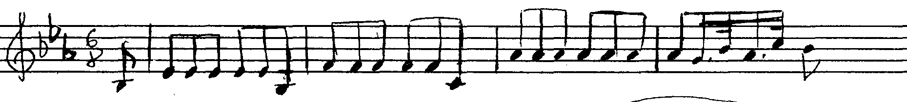
S a i s t ī j u m a partijā vietām sinkopēti akordi, dinamikas kontrasti, kas ienes dramatisma elementus. B l a k u s un n os l ē g u m a partijas atkal atnes mieru un līdzsvaru.
I z s t r ā d ā j u m s - neliels, arī veidots tikai uz galvenās partijas materiāla. Uz brīdi parādās satraukums, sasprindzinātas emocijas, taču atgriežas iepriekšējā gaišā, sapņainā noskaņa un r e p r ī z e izskan nomierinoši, gaiši.
Tā šeit gūst attīstību tie gaišie tēli, kas iezīmējas 1. daļas blakuspartijā. Tas pastiprina daļu vienotību.

3. daļa Menuets. Allegretto sol minorā, trijdaļu formā.
Tā vairs nav galma deja, bet ļoti nopietna, dramatiska, ar dziļu saturu piesātināta mūzika, turpina 1. daļas domu. Taču šeit tā ir barga, drūma spēka pilna, nav vaidu, izmisuma, bet nav arī siltuma:
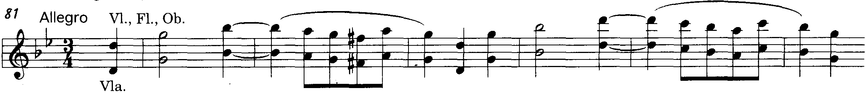

Vidusdaļa - kontrasts. Tā ir gaiša, Sol mažorā, viegla, dejiska. Šāds pretstatījums nerada konfliktu, bet izceļ kopējo dramatisko noskaņu.

4. daļa Allegro assai sol minorā, sonātes allegro formā.
Pēc uzbūves tuva l. daļai un pēc noskaņas turpina galvenās domas attīstību.
G a l v e n ā partija ietver sevī kontrastu. Pirmais elements augšuptraucošs pa T trijsskaņa skaņām (piano), plašā diapazonā, viegls it kā lidojošs, netverams un pretstatā kā atbilde (forte) noteikts, enerģisks, bargs motīvs, bremzē vieglo lidojumu:
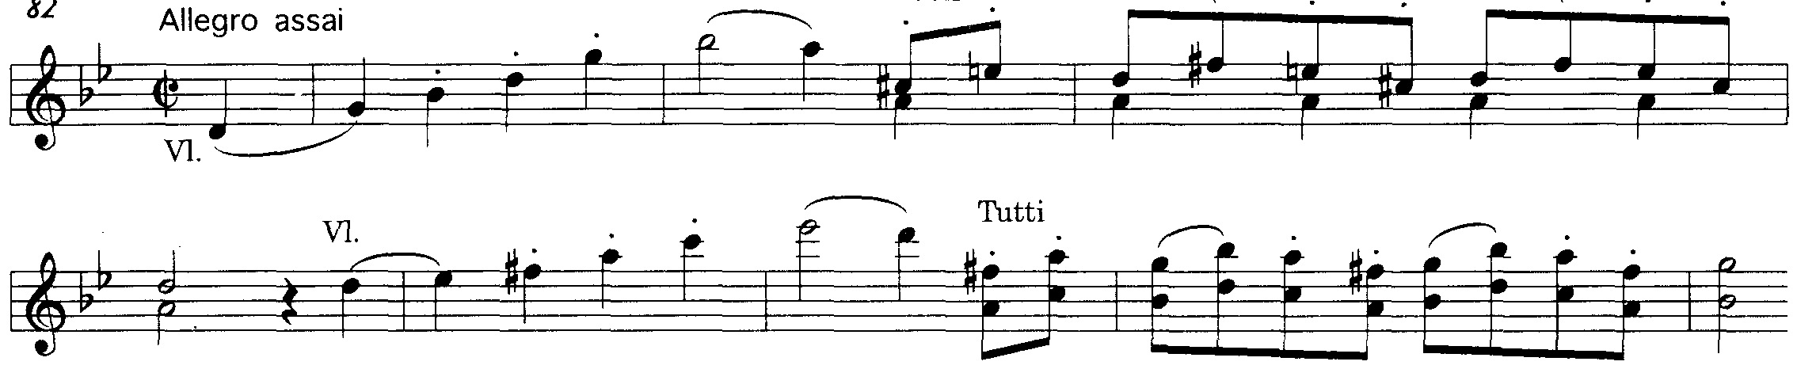

B l a k u s partija - maiga, poētiska, gracioza, izsmalcināta, pēc rakstura saskan ar 1. daļas blakuspartiju Si b mažorā:

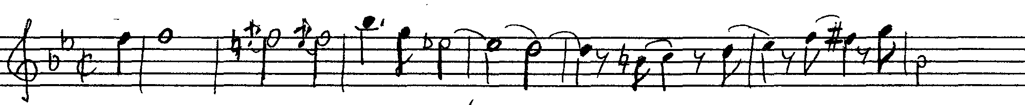

I z s t r ā d ā j u m s - satraukts, bargs. Valda tikai galvenā partija. Tā pārveidojas, it kā būtu salauzta. Tās augšupejošais motīvs attīstās, ritmam paliekot nemainīgam, kas rada mehānisku, bezjūtīgu iespaidu. Un lejupejošās sekundas intonācija motīva noslēgumā atsauc atmiņā 1. daļas mūziku. Taču šeit šī intonācija kļuvusi asa, stūraina. Vēlāk attīstības gaitā tā kļūst sērīga, skumja.
Pēc ģenerālpauzes sākas r e p r ī z e. Drūmie tēli izgaist, taču skumjā noskaņa paliek. Arī blakuspartijā minorā skan melanholiski, bezcerīgi, skumji. Izskaņa dramatiska.

SONĀTE KLAVIERĒM LA MAŽORĀ

Sonātei 3 daļas. Mūzika kopumā gracioza, smalka, īpatnēji, ka neviena daļa nav sonātes allegro formā. Acīm redzot tādēļ, ka komponists nav vēlējies izteikt mūzikā pretrunīgu jūtu cīņu. Visā sonātē valda dzīvespriecīgs, gaišs noskaņojums.

l .DAĻA variāciju formā. Tēma dziedoša, melodiska. Graciozi dejisko, plūstošo kustību tai piešķir 6/8 taktsmērs. Tēma veidota divdaļu formā:

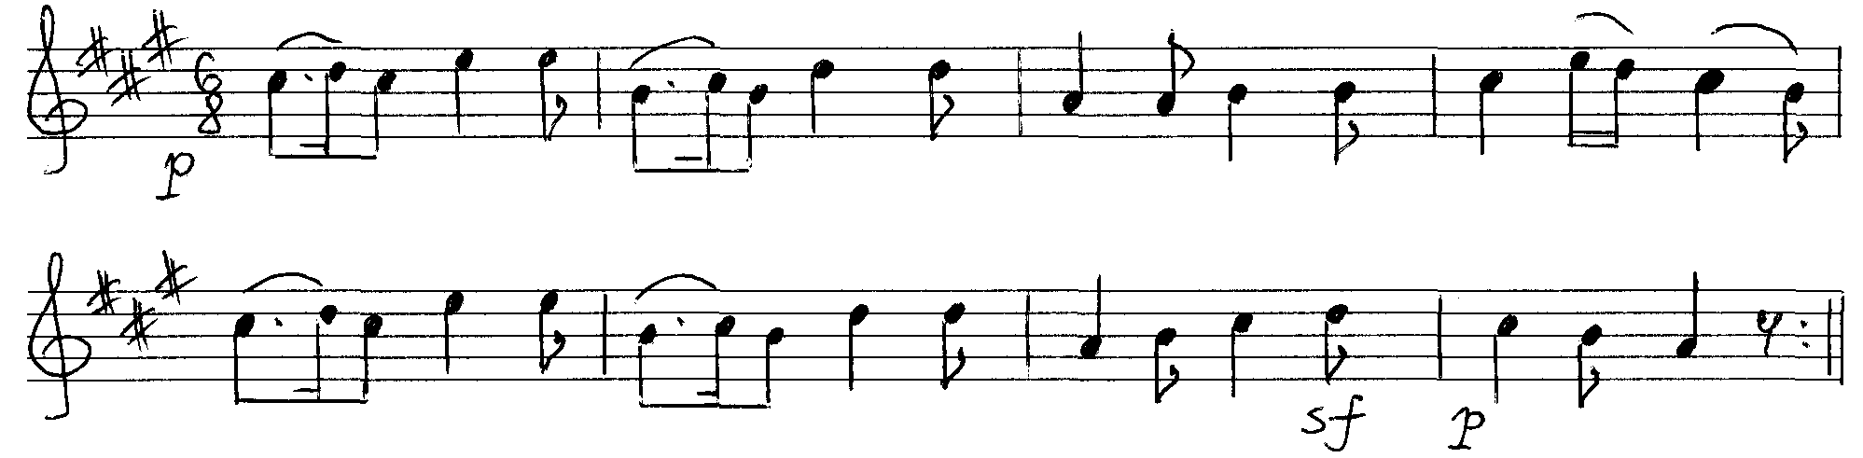
Sešas variācijas, dažādas pēc rakstura, taču kopējo noskaņu nezaudē. Tikai trešā variācija minorā.

2.DAĻA Menuets. Līdzīgi Haidnam, Mocarts šajā sonātē menueta izsmalcinātajai mūzikai piešķir tautas dejas dzīvespriecīgo, jautro raksturu. Trijdaļu formā. 1. daļas tēma sākas aktīvi, noteikti, tālāk kļūst gracioza, smalka:
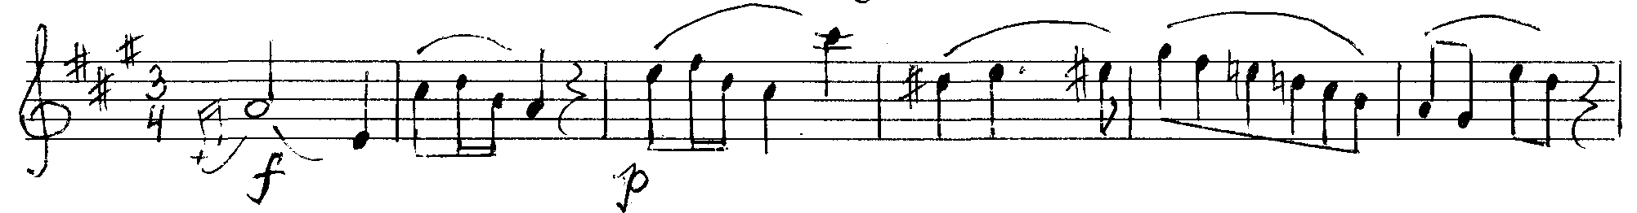
Vidusdaļa ir viegla, melodiska, plūstoša.
3.DAĻA Fināls. Komponista norādījums "turku stilā"'. Tādēļ šīs sonātes trešo daļu bieži sauc "Turku maršs". Taču par turku mūziku 18. gs. sauca dzīvespriecīgu, jautru, dejisku mūziku, kuru parasti atskaņoja pūšamo un sitamo instrumentu ansambļi (flauta, oboja, tamburīns, bungas, šķīvji u. c.), kas piešķīra tai īpatnēju nokrāsu. Uzbūve trijdaļīga ar piedziedājumu.
Gracioza, dejiska, rotaļīga ir 1. tēma la minorā:
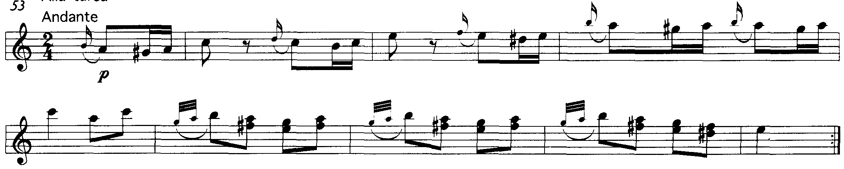

Otrā tēma La mažorā (r e f r ē n s) - līksmi pacilāta, pavadījums atgādina bungu rubināšanu:
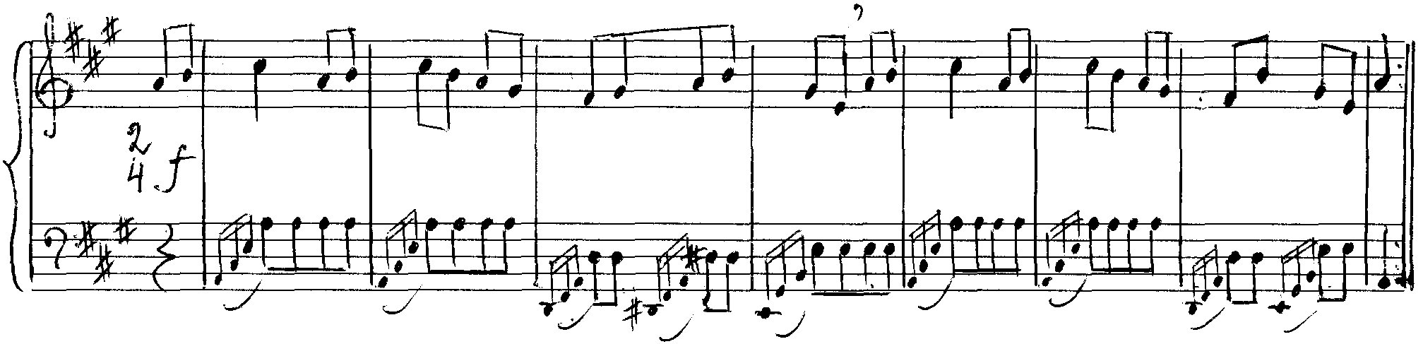

Nākošais posms- straujas pasāžas vienmērīgā kustībā fa diez minorā. Ari šeit jūtam dejiskumu. Tad atgriežas līksmi pacilātā melodija (refrēns) un sākuma tēma. Sekojošā k o d ā nostiprinās līksmi pacilātais, svinīgais noskaņojums.

Opera "Figaro kāzas"

Tās pamatā Bomaršē komēdija "Trakā diena jeb Figaro kāzas". Libreta autors Lorenco da Ponte. Galvenā doma: vienkāršā cilvēka cīņa par savām tiesībām. Sižets bija tuvs Mocartam, kurš pats bija izjutis vienkāršā cilvēka beztiesīgumu. Sevišķi komponistu saistīja iespēja parādīt kalpa pārākumu pār bagāto, izvirtušo aristokrātu. Šī ir komiska opera - "opera buffa ". Sižets pārpilns komiskām situācijām, pārpratumiem, pārģērbšanos. Katram tēlam spilgts individuāls muzikāls raksturojums.
Opera sākas ar uvertīru (sonātes allegro formā bez izstrādājuma). Lai gan tās pamatā nav operas melodiskais materiāls, tā ievada operas noskaņā, komēdijas darbības straujajā attīstībā. Uvertīra ir Presto tempā. G a l v e n a j a i partijai ir 2 tēmas: p i r m ā - ātra, virpuļojoša, hromatiska:
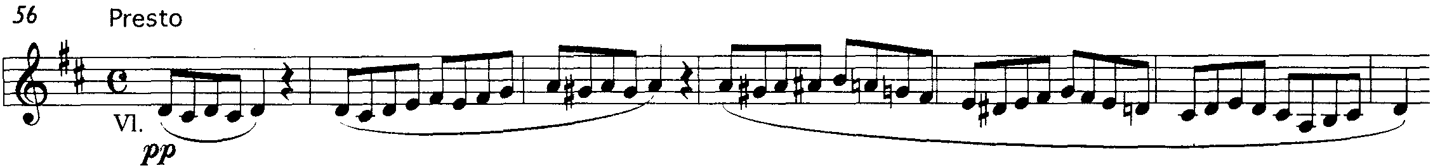

o t r a tēma - fanfārveidīga, enerģiska, noteikta:

B l a k u s partija - neatlaidīga, uzstājīga, enerģiska:
N o s l ē g u m a partija - līriska, dziedoša, gracioza:

Galvenais varonis Figaro. Viņa dziedājumi enerģiski, noteikti, tipiska aktīva nepārtraukta ritmiska pulsācija, nereti marša vai deju ritms, melodijas skaidras, straujas. Viņš ir veikls, izdarīgs, attapīgs. Viņa dziedājumos pasvītrots rīcības ātrums un noteiktība.
Figaro kavatīne no 1. cēliena "Ja kādreiz grāfam padejot tīkas" - trijdaļu formā. Malējos posmos Figaro ironiski atdarina grāfa galantās manieres, tādēļ mūzikai gracioza menueta raksturs, kas it kā atveido grāfa ārējo izskatu:

Bet vidusposmā Figaro pārtrauc atdarināt grāfu, tad mūzika mainās - viņa noteiktība, enerģiskums, darbības ātrums izteikti ar strauju tempu, jaunu metru - 2/4, skaidru soļojošu ritmu, plašiem lēcieniem melodijā (kvarta, kvinta, septima), kā arī ar ātrrunu:

Otrā ārija - Figaro vēršas pie Kerubīno, kuram pēc grāfa pavēles jādodas dienēt armijā. Asprātīgi ar labsirdīgu smaidu Figaro tēlo jaunajam pāžam viņa nākotni, karavīra slavu. Ārija rakstīta rondo formā, aktīvā marša ritmā. Temperamentīgā, straujā, vīrišķīgā, fanfārveidīga mūzika raksturo arī pašu Figaro:

Suzanna - ne mazāk atjautīga, gudra kā Figaro. Viņas tēls pilns maiguma, sirsnības, sievišķīga valdzinājuma, arī koķetības, šķelmības. Gaiša, liriski sapņaina viņas ārija pēdējā cēlienā, kad viņa palikusi vienatnē uz brīdi vai pasapņot par savu līgavaini. Mūzika, šķiet, izstaro maigu gaismu:

Kerubīno -jauns pāžs, galvenokārt raksturots kā iemīlējies zēns ar kvēlu sirdi, dzejisku dvēseli, jūsmīgs, aizrautīgs sapņotājs, kurš ilgojas laimes. Viņa mūzikas valoda saviļņota, trauksmaina, l. cēliena ārijā viņš stāsta Suzannai, ka iemīlējies grāfienē. Ārijā ļoti labi parādīts viņa saviļņojums, tiekšanās pēc laimes, satraukums. Ātrais temps, nemierīgā vienveidīgā ritmiskā kustība atgādina saviļņotu runu:

2. cēliena Kerubino ārija - maiga, liriska - Kerubīno atklāj grāfienei savas jūtas.

"Rekviēms"

Tas ir Mocarta pēdējais skaņdarbs.

"Rekviēms" ir sēru aizlūgšanas mesa, ko izpilda latīņu valodā. Komponists te attēlojis cilvēka pārdzīvojumus - izmisumu, bezgalīgas sāpes, ciešanas, skumjas, apziņu par neizbēgamo, nenovēršamo nāvi, dzīves alkas. Tieši šajā skaņdarbā visspilgtāk izpaužas Mocarta mūzikas dramatiskais spēks un saviļņojošais lirisms.
Pabeidza "Rekviēmu" Mocarta skolnieks Zīsmaijers pēc atstātajiem uzmetumiem.

Rekviēmam ir 12 daļas.

1.daļa - Requiem aeternam - mūžīgais miers. Sēra, traģiska, uz brīdi kļūst gaišāka, tad atgriežas sākotnējā noskaņa. Otrs posms - Kyrie eieison (Kungs, apžēlojies) - dubultfūga. Abas tēmas kontrastē. Pirmā - valdonīga, dramatiska, ar gājienu uz leju pa pm7. Otra - strauja, sasprindzinātāka, neatlaidīgu, nepārtrauktu kustību:

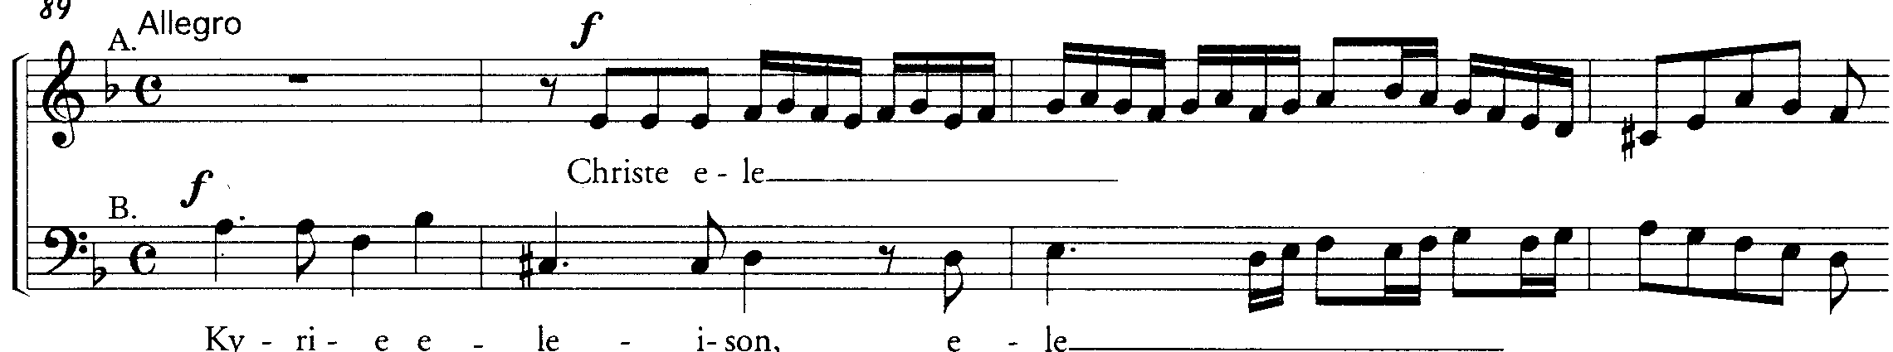
2. daļa. Dies irae - Dusmu diena. Barga pastarās tiesas aina. Mūzika traucas kā varena, vētraina straume. Bargu, iznīcinošu spēku tēlojums. Izteiktas šausmas un izmisums, lūgums apžēlot:

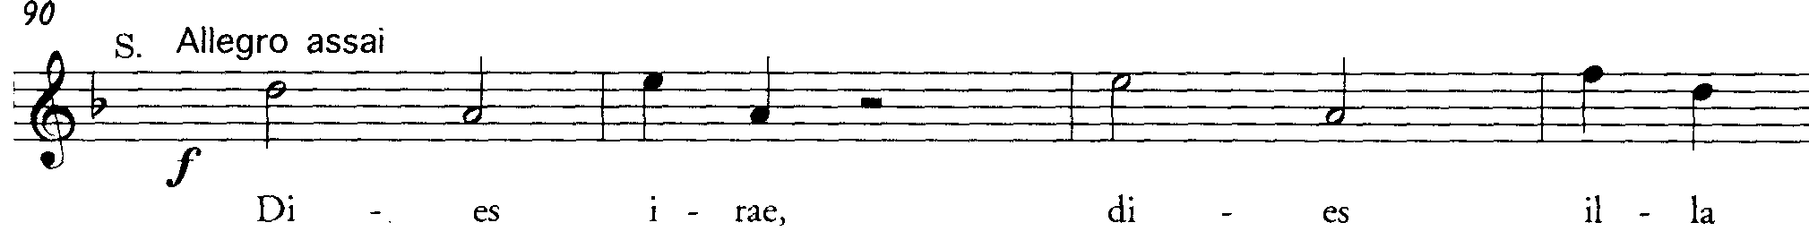

Ar savu līriski dramatisko, saviļņojošo, cilvēku sāpju, izmisuma attēlojumu izceļas daļa Lacrimosa - Asaru diena. Lejupejošās vijoļu intonācijas skan kā raudas:

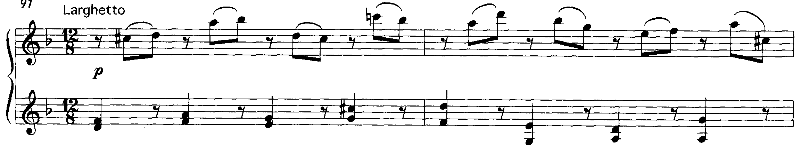

Uz šī fona - skumja, žēla melodija:

Ludvigs van Bēthovens (1770 – 1827)

Vācu komponists. Vīnes klasiķis. Dzimis Bonnā 1770. g. - vienu gadu pēc Napoleona. Savā agrīnajā daiļradē Bēthovens ir tiešs Haidna un Mocarta tradīciju turpinātājs.
1792. g. Bēthovens ieradies Vīnē, viņš kādu laiku pat mācījās pie Haidna, taču šīs stundas viņam neesot neko devušas. Apmēram līdz 1800. g. viņš savos kvartetos, sonātēs un simfonijās turpina klasiskās tradīcijas.
Bēthovens ir franču buržuāziskās revolūcijas laikabiedrs. Jaunībā viņš ir fanātisks Franču revolūcijas un tās ideālu atbalstītājs. Revolūcija, tās idejas - Brīvība, Brālība, Vienlīdzība, dziļi saviļņoja Bēthovenu. Šī laikmeta garu, varonību, tautas masu priekus un bēdas viņš izteica vairākos savos skaņdarbos. Viņa gigantiskā Trešā "Heroiskā simfonija", kas pabeigta 1803. g., sākotnēji veltīta Napoleonam. Par Bēthovena paša ideāliem liecina viņa ieraksts drauga albumā: "Palīdzēt, kur vien ir iespējams, brīvību mīlēt vairāk par visu, nenoliegt patiesību pat ne karaļa troņa priekšā." Pirmo reizi mūzikā ar tādu spēku izteikti tautas varonīgie centieni, cīņas un uzvaras tēmas, tiekšanās pēc brīvības.
Tēmai "Varonis un tauta" veltītas: 3. simfonija „Heroiskā”, uvertīra „Koriolans”, mūzika lugai „Egmonts” u. c. Viņa skaņdarbu varonis ir spēcīga personība ar stipru gribasspēku, viņa dzīves mērķis - kalpot tautai, cilvēcei, izcīnīt tai brīvību. Gadās, ka varonis iet bojā, bet viņa cīņa nav bijusi veltīga - tā beidzas ar uzvaru, kas nes tautai laimi un brīvību (3. simfonija, „Egmonts”).
Īsi pirms "Heroiskās simfonijas" sacerēšanas Bēthovens atskārta, ka kļūst nedzirdīgs. Ap 1800. g. Bēthovens juta nemitīgu dūkoņu ausīs. Lai spētu sadzirdēt skaņas, viņš tā sita pa klavierēm, ka dažkārt pat pārtrūka stīgas. Bēthovens bija tikai 26 gadus vecs, kad viņam sāka pasliktināties dzirde. Kārls Černi, kurš 1799. g. kļuva viņa skolnieks, ievēroja, ka komponista ausis ir aizbāztas ar vati, taču dzirde vēl nešķita traucēta .Viņa izmisums izlauzās dvēseles kliedzienā — Heiligenštates testamentā, kur komponists runā par savu vientulību, atšķirtību no draugiem un no paša radītās mūzikas.
Bēthovena dzirde pasliktinājās satraucoši ātri. Sākumā viņš lietoja klausāmo stobriņu, bet drīz vien tas vairs nepalīdzēja. 1814. g., diriģēdams savu Septīto simfoniju, viņš vairs nesadzirdēja klusās pasāžas un nobeidza dažas taktis pirms orķestra. Beigu beigās viņam bija jālieto "sarunu burtnīcas", kur viņa draugi ierakstīja savus jautājumus un izteikumus. 1824. g. maija Bēthovens diriģēja savas Devītās simfonijas pirmatskaņojumu. Viņa kurlums bija tik dziļš, ka viņš nedzirdēja ne to, kad skaņdarbs beidzas, ne arī publikas aplausus.
Bēthovens saņēma sevi rokās, lai radītu meistardarbus — vareno Piekto simfoniju (cīņa ar šķēršļiem, kas stājas priekšā dzīves ceļā, cīņa ar sevi), trīs „Razumovska" stīgu kvartetus un "Imperatora" klavierkoncertu. Šiem darbiem impulsu deva kurlumam mestais izaicinājums.
Doma par to, ka tikai tur cilvēki būs laimīgi, kur viņi būs vienlīdzīgi, brīvi, izteikta sevišķi spilgti 9. simfonijas finālā. Komponistā mājoja ticība visas cilvēces brālībai, un tā izteikta Devītās simfonijas pēdējā daļā — korim komponētajā vācu dzejnieka Šillera "Odā priekam". "Visi cilvēki būs brāļi" — tāda ir šā skaņdarba pamatdoma, ko Bēthovens atstājis kā mantojumu nākamajām paaudzēm.

Šie jaunie tēli, saturs, izsauca jaunas mūzikas valodas nepieciešamību. Bēthovena mūzikai piemīt spraigāka, dinamiskāka attīstība, lielāki kontrasti, heroiskas, aicinošas tēmas (veidotas pa trijskaņa skaņām, plašā diapazonā), ar asu, aktīvu enerģisku ritmu, asākas intonācijas, disonējošāki akordi. Melodijai nav vairs raksturīgi izrotājumi.

Līdzās jaunajiem tēliem komponists plaši attēlo dabu. Bēthovens mīlēja laukus un katru vasaru devās ilgstošos klejojumos ar bloknotu rokās, kur atzīmēja prātā ienākušas domas. No Bēthovena dabas tēlojumiem klausītāju visiemīļotākā ir Sestā "Pastorālā simfonija" - īsta dabas glezna. Daba viņa mūzikā - dzīves avots, no kura smelties spēkus tālākai dzīvei. Dabas klusums un miers palīdz cilvēkam sakopot domas, sakoncentrēt spēkus.

Bēthovens savos pēdējos skaņdarbos ir nākamās paaudzes - komponistu romantiķu - priekštecis. Daži Bēthovena darbi kļuvuši saprotami tikai pēdējā laikā. Visiespaidīgākā ir "Lielā fūga" - Si bemol mažora stīgu kvarteta pēdēja daļa, kas daudzus gadus tika uzskatīta par praktiski neizpildāmu. Pēdējie pieci stīgu kvarteti vēl aizvien prasa no klausītāja lielu koncentrēšanos. Tas pats attiecas uz Bēthovena pēdējām klaviersonātēm, īpaši uz milzīgo "Hammerklavier" (āmuriņu klavieres) sonāti, kura ilgst gandrīz veselu stundu un noslēdzas ar fūgu, kas joprojām ir viens no tehniski visgrūtākajiem skaņdarbiem klaviermūzikas literatūrā un liecina par Bēthovena centieniem vācu mūzikas izveidē.

Bēthovena simfonijas
Tām raksturīga attīstība - caur cīņu pie uzvaras, no tumsas - uz gaismu. Padziļinās saikne starp daļām, tās pakļautas vienas domas, mērķa atklāsmei. Padziļinās kontrasti starp tēmām, daļām, vienlaikus katra daļa -jauns attīstības posms, kas ved uz finālu.

Bēthovens pirmais mūzikas vēsturē :

- ieved simfonijā kori (9. simfonijas 4. daļa),
- menueta vietā ieved skerco (3. simfonijas 3.daļa)
- ieved simfonijā sēru maršu (3. simfonijas 2. daļa),
- rada īsti programmatisko simfoniju (6. simfonija),
- palielina daļu skaitu - 5 daļas (6. simfonijā),
- ir izveidojis heroiski dramatiskās simfonijas žanru (3. simfonija).

3. ”Heroiskā” simfonija

3. simfonijas tapšanu iedvesmoja franču buržuāziskā revolūcija. Tādēļ mūziku caurstrāvo cīņas tēli, izteiktas sēras par varoņa bojāeju un līksmas gaviles par uzvaru. Napoleona demokrātisko ideālu aizrauts, Bēthovens veltīja viņam Trešo ("Heroisko") simfoniju. Taču 1804. g., kad Vīnē kļuva zināms, ka Napoleons kronējis sevi par imperatoru, Bēthovens to uztvēra kā nodevību. Spējās dusmās viņš nolādēja jauno valdnieku, nosauca to par tirānu un izsvītroja Napoleona vārdu no 3.simfonijas titullapas un uzrakstīja - "Heroiskā", dižena cilvēka piemiņai.
l. daļa visnozīmīgākā pēc muzikālā satura. Sonātes formā. Te ir daudz kontrastējošu tēmu, kas gūst intensīvu attīstību. Mūzika vēsta par dramatisku cīņu, ko vainago uzvara. Galvenā partija veidota pa tonikas trijskaņa skaņām, heroiska:
Izstrādājums - intensīva attīstība, cīņa, sasprindzinājums, atslābums, lūdzošas intonācijas, atkal cīņa. Reprīzē cīņa saasinās un beigās norimst, it kā vēstot par varoņa nāvi. Bet attīstība turpinās un samērā plaša, sasprindzināta. Koda nostiprina heroisko tēlu - uzvara ir izcīnīta.
2. daļa - sēru maršs. Pirmo reizi mūzikas vēsturē vesela simfonijas daļa ir sēru maršs. Tauta pavada pēdējā gaitā kritušo varoni.
4. daļa - gaiša, līksma noskaņa, tautas prieks par brīvību.

5. simfonija do minorā

”Liktens” simfonijas nosaukumu guvusi no paša komponista teiktā par simfonijas sākuma motīvu: "Tā liktenis klauvē pie durvīm". Lai gan šis nav programmatisks skaņdarbs, spilgtā, izteiksmīgā mūzika, šķiet, stāsta par tādu cilvēka dzīves posmu, kad jācīnās par savu mērķu, ieceru īstenošanu. Cīņa ir barga, tomēr cilvēks uzvar. Neapšaubāmi te raduši atspoguļojumu Bēthovena pārdzīvojumi - cīņa ar neārstējamo kurlumu. "Es satveršu likteni aiz rīkles", tā izteicās komponists.

1.daļa Allegro con brio sākas ar bargu, pavēlošu, izaicinošu "liktens motīva klauvējienu":
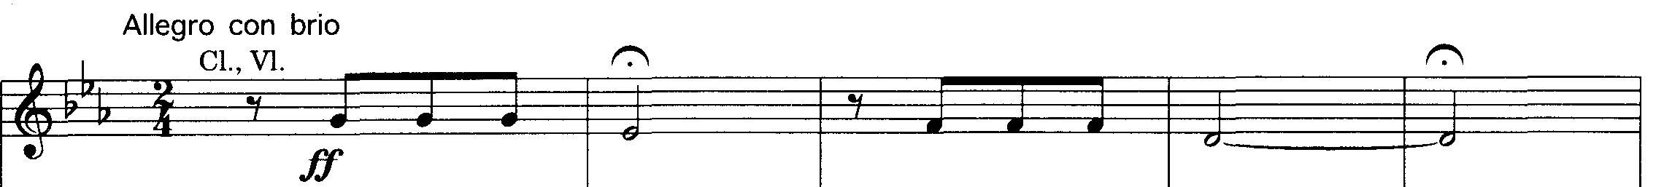

Šī motīva ritmiskā figūra vijas cauri visām simfonijas daļām. Pirmajā daļā tā ir valdoša, otrajā - satraukumu radoša, trešajā - nežēlīga sākumā, bet tālāk – kā atmiņas par pagājušajām cīņām, dramatiskajiem notikumiem pagātnē.
l. daļas galvenā partija izaug no liktens motīva intonācijas:
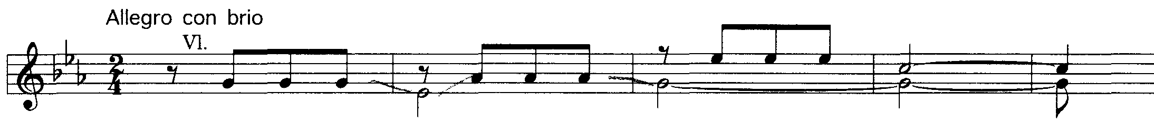
Kā atbilde vijolēs skan blakus partija - gaiša, dziedoša, taču vienlaikus basā skan draudošais liktens motīvs:
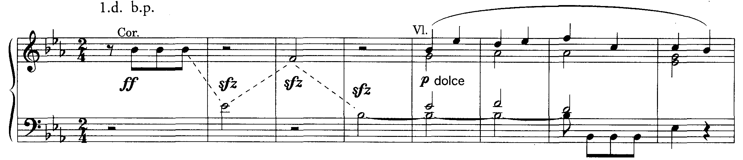
Pakāpeniski blakus partija pakļaujas galvenās partijas aktīvajam ritmam, kļūst noteiktāka, spēcīgāka.
Noslēguma partija - noteikta, gaiša – it kā uzvaras priekš vēstnese.
Izstrādājums sasprindzināts, kontrastu pilns - cīņa ar likteni. Tā turpinās arī reprīzē, pirms kuras atskan obojas solo - skumja, vientuļa balss, taču tā nespēj ietekmēt notikumu gaitu - cīņa turpinās. Brīdi skanējums kļūst gaišāks, tomēr pārsvars ir naidīgo spēku pusē, kas sevišķi redzams attīstības izšķirošajā posmā - kodā. Cīņas iznākums vēl nav zināms.
2. daļa Andante con moto - cīņa uz brīdi pierimusi. Atelpa pēc visa pārdzīvotā. Dubultvariāciju formā. l. tēma nopietna, cēla, dziedoša, gaiša - La bemol mažorā, sākas ar gājienu pa tonikas trijskaņa skaņām (kvartsekstakords):
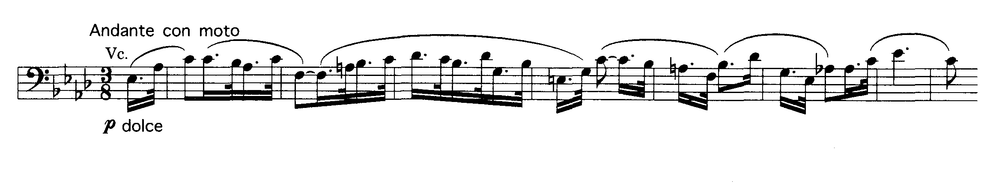
2.tēma sākumā klusa, aicinoša, fanfārveidīga, tad pēkšņi kļūst skaļāka, skan it kā himna svinīgi, pacilāti:
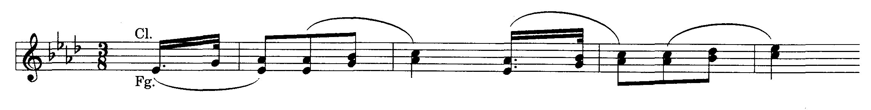
Tēmas savstarpēji ietekmējas - arī pirmā kļūst pacilāta, sirsnīga, bet otrā - dziedoša.
3. daļa Allegro. Salikta trijdaļu formā. Atgriežas 1.daļas cīņas atmosfēra. Pirmā tēma sākas klusi, pa do minora tonikas trijskaņa skaņām virzās uz augšu un izskan klusi kā jautājums:
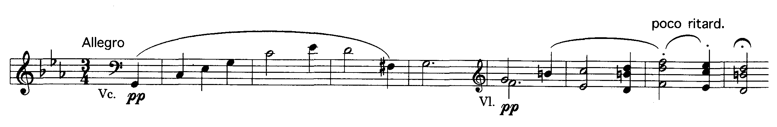
Otra tēma - liktens motīva ritmā - valdonīga, neatlaidīga. Mūzikas attīstība sasprindzināta - abas tēmas it kā savijas cīņā. Kontrastā - vidusdaļa - gaiša, dejiska, uzsvērti stūraina, "zemnieciska" tēma, rada tautisku kolorītu. Tieši pēc šī posma notiek izmaiņas, lūzums attīstībā. No tautas dzīves smeltais optimisms ļauj pārvarēt savu bargo likteni, uzveikt to Trešās daļas trešais posms – reprīzē - skan klusināti, kā no tālienes, pagātnes. Viss pārdzīvotais - pagātnē, ticība uzvarai. Pakāpeniski notiek pāreja uz 4. daļu (3. daļas koda) - kā tāla dunoņa vēl skan liktens motīvs un daļas l. tēma, tad skanējums pieaug un iezīmējas jauni tēli.

4.daļa Allegro sonātes formā. Visas tēmas svinīgas, pacilātas, uzvarošas, nav kontrastu. Izskan kā himna cilvēkam, kas uzveicis visas grūtības un dzīves cīņā uzvarējis. Atmiņas par pagātni (liktens motīvs pirms reprīzes) mazliet apēno tagadējo līksmi. Taču liktenis ir uzveikts.
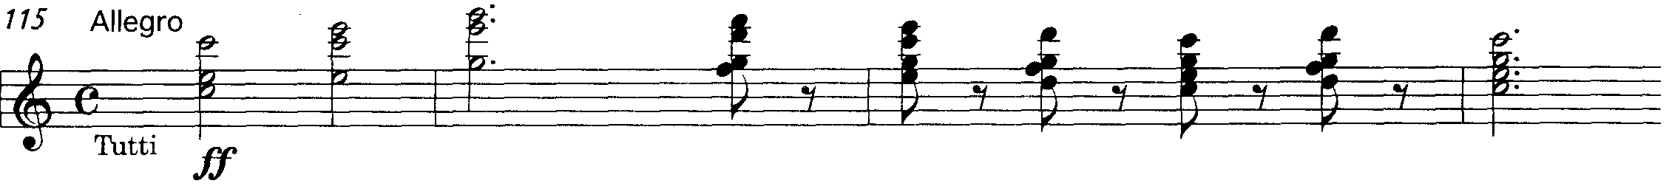

6. simfonija "Pastorālā" Fa mažorā

Pastorāle [lat. pastoralis ganu-] - neliela opera, balets, vokāls vai instrumentāls skaņdarbs, kurā tēlotas dabas ainas vai mierīga lauku dzīve. Laika gaitā nostiprinājās instrumentālās pastorāles raksturīgās iezīmes — mierīga, plūstoša melodija, izturētas skaņas basā (burdons), tautas mūzikas instrumentu tembru atdarinājums.
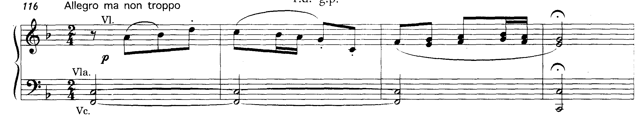
Simfonijai ir 5 daļas. l., 2. un 5. - sonātes formā. Katrai daļai ir programmatisks nosaukums. Simfonija ir kā himna dabai, gaiša, mierīga. Nav konfliktu, cīņu. Vienīgo kontrastu ienes 4. daļa – ”Negaiss”, pēc kura 5. daļā atkal valda mierīga, gaiša noskaņa:

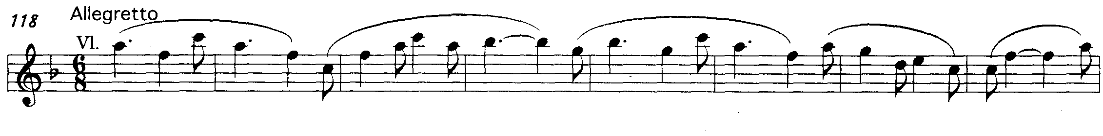
Nevienā Bēthovena skaņdarbā dabas izjūta nav tik spilgti izteikta kā šeit. Šī ir vienīgā Bēthovena īsti programmatiskā simfonija. Pēc noskaņas, tēliem, programmatisma principa šī simfonija ir romantisma laikmeta priekšvēstnesis.

9. simfonija re minorā

Tās iecere radusies jau agrā jaunībā, kad revolūcijas saviļņots, Bēthovens gribēja iedzīvināt mūzikā vācu dzejnieka Šillera odu ”Priekam" (oda – svinīga rakstura kora dziesma). Tā arī radies novatoriskais nodoms iekļaut simfonijā dziedāšanu kā visas Cilvēces balsi, piešķirot tam svinīgu, cildenu, līksmojošu raksturu. Odas tekstu Bēthovens izmantoja simfonijas finālā. Visas cilvēces brīvības, brālības un vienlīdzības ideja te izteikta visspilgtāk.

1.daļa sonātes formā Allegro sākas klusi, no neskaidriem motīviem, it kā no
pašas nebūtības pamazām izaug heroiska, aktīva, valdonīga, asi ritmizēta tēma - galvenā partija:

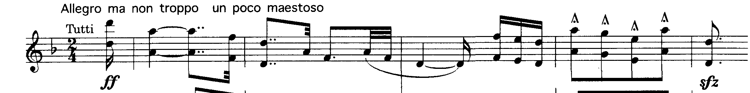
Skanējums pieaug un visa orķestra izpildījumā tā brāžas lejup (pa
tonikas trijskaņa skaņām) kā milzīga lavīna. Šajā tēmā, šķiet, koncentrēti cilvēkam un
visai cilvēcei mudini spēki, tajā jūtams kaut kas biedējošs. Tai pretstatītas vairākas
blakus partijas tēmas - kopumā gaišas, liriskas - cilvēka dvēseles, gaišu domu paudējas.
Mūzikas attīstība ļoti spraiga, gan izstrādājums, gan reprīze, gan plaša koda ataino
dramatisku cīņu. Izskaņa traģiska, ar pavēlošu valdonīgo tēmu.

2.daļa Molto vivace Skerco (šajā simfonija samainītas vietām 2. lēna ar 3. straujo daļu – tas nepieciešams galvenās domas atklāsmei). Enerģiska, trauksmaina, valda fantastiski, dēmoniski, drūmi tēli:
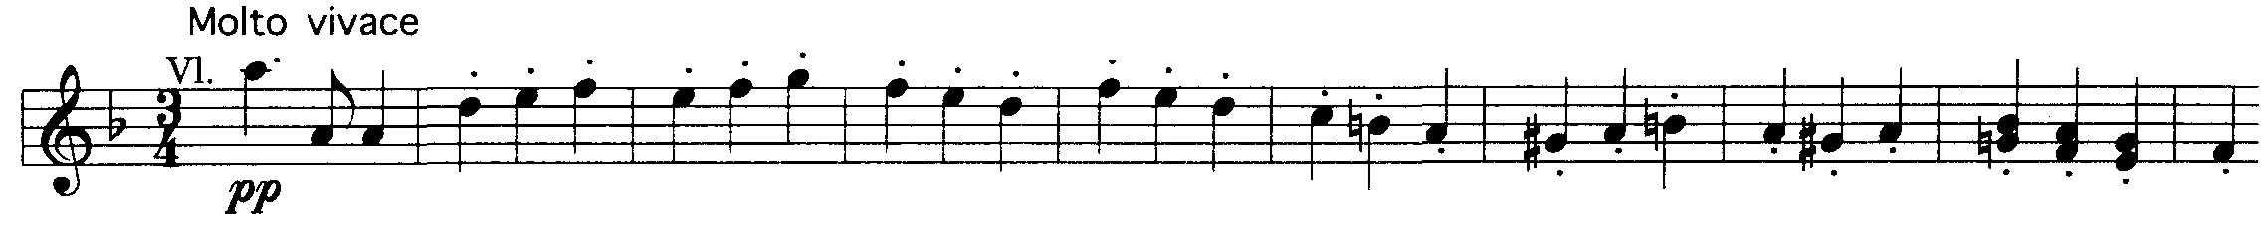
Pretstatā vidusdaļā ir mierīga, pastorāla noskaņa, lauku ainava, vienkārša zemnieku dziesmas raksturā melodija . It kā gaišā nākotnes vīzija, ko atkal nomaina drūmie tēli.
3. daļa Adagio molto e cantabile dubultvariāciju formā - gaiša, cildenas mierīgas domas, romantiski sapņaini tēli:
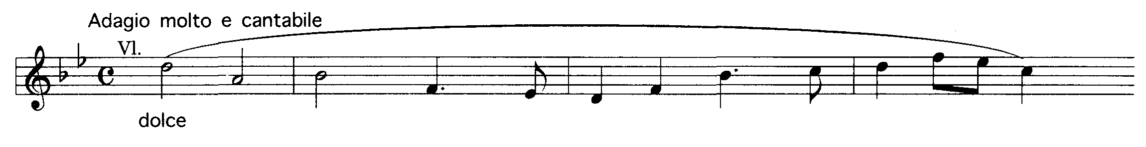
Sevišķi skaista, gaiši sapņaina ir 2. tēma:
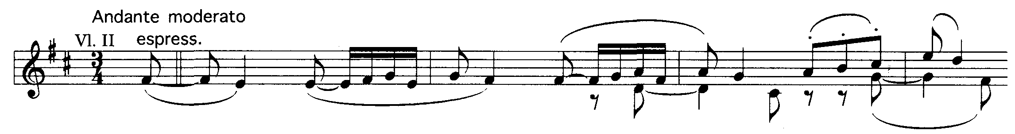
4.daļa Presto Sākas ar asu akordu, atskan fragmenti no iepriekšējām daļām, atsaucot atmiņā pagātni, noieto etapu. Un katrreiz atbild čellu un kontrabasu noraidošais rečitatīvs – ”nē, nevajag atgriezties pie bijušā!” Un tad kā plašu svinību priekšvēstnesis sākumā klusi atskan jauna - prieka tēma:

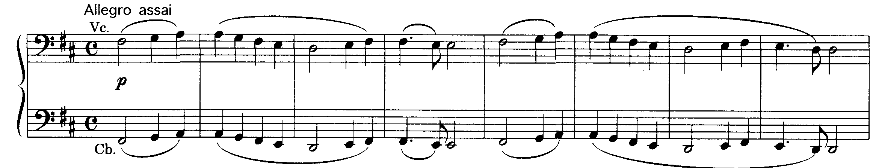

Tas ir prieks par uzvaru pār ļauno, par pārvarētajām ciešanām, grūtībām. Tad iestājas cilvēka balss (solisti, koris) un aizvien līksmāka kļūst mūzika un izskan pacilāti ar himnu visas cilvēces Brālībai, Brīvībai un Vienlīdzībai.

Uvertīra "Egmonts"

Uvertīra "Egmonts" no mūzikas lugai – vācu dzejnieka Gētes traģēdijai. Galvenā doma - nīderlandiešu tautas cīņa pret spāņu kundzību 16. gs. Galveno traģēdijas ideju - cīņu par brīvību, līksmi par uzvaru Bēthovens koncentrēti izteicis uvertīrā, sonātes formā.
Ievads - divi kontrastējoši lēli : l. bargi, drūmi akordi - spāņu apspiedēju tēls, sarabandas ritmā (sarabanda - sena spāņu izcelsmes deja 3/4 vai 3/2 taktsmērā, tās izcelsme saistās ar apbedīšanas rituālu un sēru gājienu, tāpēc tai raksturīga skumja vai nopietni svinīga noskaņa ritmā):
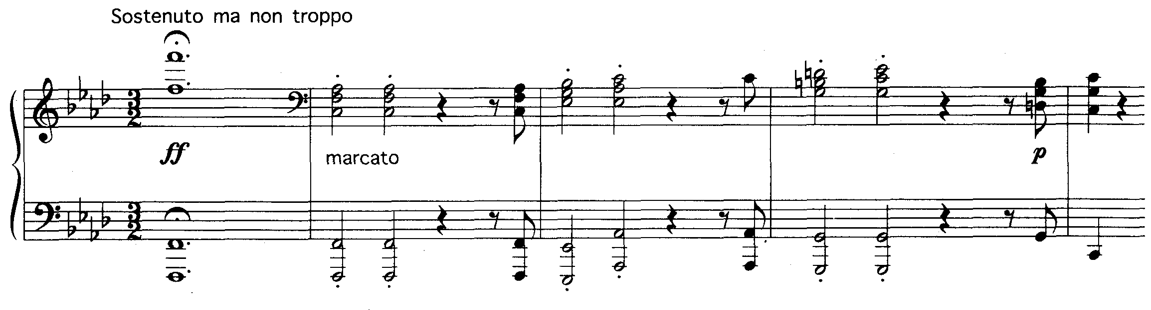
2. tēls kā atbalss - lūdzoša, žēla tēma izsaka nīderlandiešu tautas ciešanas verdzības jūgā.
Galvenā partija - aktīva, vīrišķīga, varonīga. Blakus partijai ir 2 tēmas: l) agresīva, aktīva - izaugusi no ievada l. tēmas, 2) gaišais tautas cerību tēls -izaugusi no ievada 2. tēmas. Noslēguma partija aktīva, vīrišķīga. Izstrādājums - abu tēmu sadursme. Reprīzē - cīņa turpinās, tad pēkšņi noklust - varonis gājis bojā. Koda - tauta izcīnījusi brīvību. Gaviles, triumfāls svētku raksturs.

Bēthovena klavieru sonātes

"Bēthovena 32 klavieru sonātes - tā ir visa cilvēka dzīve. Šķiet, ka nav emocionālu stāvokļu, kuri nebūtu tajās atspoguļoti, nav tādu dvēseles konfliktu, kas nebūtu ietverti viņa mūzikā", teica Bēthovena daiļrades pētnieks Boriss Asafjevs. Bēthovena mūzikā melodija atbrīvojās no liekajiem melismiem, izrotājumiem, kas bija tipiski 18. gs mākslai.
Sonāte Nr. 8 do minorā (1799) Patētiskā

Agrīno skaņdarbu vidū Bēthovena iecienītie heroiskie un traģiskie tēli te guvuši vispilnīgāko izpausmi. Galvenā doma – cīņa ar likteni – izteikta jau sonātes 1. daļas sākumā, pretstatot traģisko ievadu un straujo, sasprindzināto sonātes allegro daļu .
1. daļas ievada tēma un intonācijas ielaužas arī allegro posmā un kodā. Kontrastējošs ir arī pats ievads - pavēloši, bargi, drūmi, akordi - liktenis, un lūdzošas intonācijas atveido Bēthovenam tipisko dvēseles monologu:
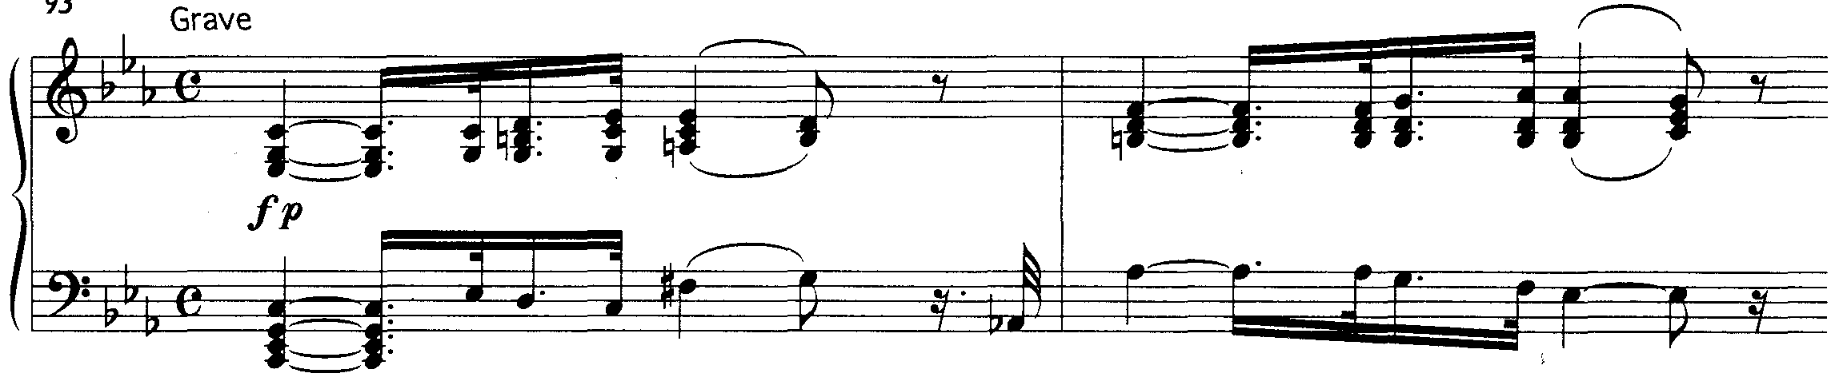

No ievada tematiskā materiāla izaug galvenā partija - heroisks tēls, gammveidīgi augšup traucošs, pretošanās, pretspara un nemiera pilns:

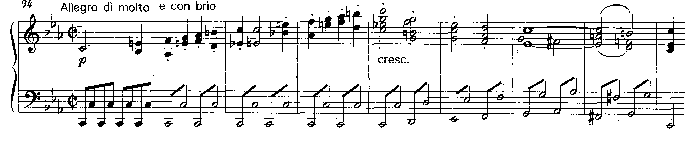
Blakus partija – mi bemol minorā (neparasts klasiķiem toņkārtu pretstatījums) - maiga, liriski skumja (lejupejošās mazās tercas nopūtu, sāpju, lūguma intonācija), veidota kā dialogs:
Noslēguma partija gaiša, Mi bemol mažorā.
Izstrādājums īss, pretspēku cīņa. Pirms tā atskan ievada akordi (liktenis atgādina sevi).
Reprīzē un kodā turpinās attīstība. Vēlreiz atskan ievada akordi, bet izskan ar galvenās partijas intonācijām, kas izsaka gribas sasprindzinājumu, gatavību turpināt cīņu ai likteni.

2. daļa Adagio cantabile - dziedoša, mierīga. Veidota trijdaļu formā. Sākuma tēma skan cēli, vienkārši, domīgi un silti:

Vidusposmā mūzika kļūst mazliet satrauktāka, temps paātrinās, tad atkal atgriežas iepriekšējā
noskaņa un iestājas reprīze.

3. daļa Rondo formā. Strauja, saviļņota, nemierīga galvenā tēma, intonatīvi tuva l. daļas
blakus partijai. Epizodēs mūzikas raksturs ir dažāds - mierīgs, gaišs, satraukts. Sonāte izskan kā izaicinājums liktenim.

Sonāte Nr. 14 Do diez minorā (1802). Mēnesnīcas sonāte
Veltīta grāfienei Džuljetai Gvičardi. Sonātes sacerēšanu ierosinājuši paša Bēthovena pārdzīvojumi. Komponists mīlēja jauno aristokrāti, bet viņa kļuva grāfa Hallenberga sieva. Izmisīgās domas par dzirdes zaudēšanu savijas ar izmisumu par zaudēto mīlestību. Nosaukumu devis vācu dzejnieks Relštabs, kurš salīdzināja sonātes l. daļas mūziku ar nakts dabas ainavu: mēness apspīdētu ezeru, noslēpumainību. Pats Bēthovens to nosaucis - Sonāte it kā fantāzija.
Pirmā daļa nav sonātes formā, bet veidota kā brīva fantāzija. Aiz ārēji mierīgās noskaņas jūtamas dvēseles ciešanas, koncentrētas pārdomas Nepārtraukta vienmērīga ritmiskā trioļu kustība, skumja it kā runājoša (rečitatīva tipa) melodija, rada skumīgu, domīgu noskaņu. Melodija "dzied raudot":
2. daļa Allegretto kontrastē pirmajai. Jautra, bezbēdīga, rotaļīga. Iespējams, ka šī
mūzika saistīta ar Džuljetas tēlu.

3.daļa Sonātes formā. "Valda izmisums, greizsirdība un viss beidzas ar naža dūcienu sirdī", teica par šo mūziku krievu mūzikas kritiķis Serovs. Sakas ar vētrainu augšup traucošu (arpedžijveida) galvenās partijas tēmu. Šī tēma attēlo to galējo cilvēka saviļņojuma, satraukuma pakāpi, kad cilvēks vairs nespēj valdu pār savām jūtam, dusmu izliesmojumiem.

Blakus partija - pacilāti patētiska, tajā izpaužas gribasspēks, noteiktība.
Noslēguma partija - aktīva. Visa mūzika pauž emociju un gribasspēka sadursmi, sasprindzinātu iekšējo cīņu. Nav uzvaras, nav samierināšanās - tāda ir sonātes izskaņa.

